
28/01/2025
Versión 6

TH-PL-09

PLAN INSTITUCIONAL DE BIENESTAR E INCENTIVOS

Gestión del Talento Humano

Control de Cambios
Versión | Fecha | Descripción de la Modificación
1 | 31/12/2020 | Versión inicial del documento
2 | 15/01/2021 | Se ajusta misión, visión y objetivos estratégicos
3 | 26/01/2022 | Se da alcance a los planes de talento humano 2021 de conformidad con las Circulares externas 003 y 004 del Departamento Administrativo del Servicio Civil Distrital Se estableció cronograma Excel para las actividades del Plan Estratégico de Talento Humano. Se definió alcance para el Plan de Vacantes
4 | 24/01/2023 | Se actualiza los planes de talento humano para la vigencia 2023 de conformidad con la Circular externa 002 del Departamento Administrativo del Servicio Civil Distrital y demás normativa aplicable
5 | 30/01/2024 | Actualización de los planes de talento humano para la vigencia 2024.
6 | 28/01/2025 | Actualización de los planes de talento humano para la vigencia 2025

Elaboró | Revisó | Aprobó
Lucy Sepúlveda Araujo  Contratista Profesional talento Humano | Alejandra María sabino fajardo  Profesional Especializada  Olga Yamile González Forero Subdirectora Corporativa  Nelson Jairo Rincón Martínez  Jefe Oficina Asesora de Planeación | Comité Institucional de Gestión y Desempeño

Tabla de contenido

1. Introducción 5
2. Marco Normativo 5
3. Definiciones 6
4. Política del MIPG asociada 7
4.1. Política de Gestión Estratégica del Talento Humano 7
5. Política Pública asociada 7
5.1. Política Pública Distrital de Gestión Integral de Talento Humano 2019 - 2030 “Talento Que Ama Bogotá” 7
6. Objetivos 9
6.1. Objetivo General 9
6.2. Objetivos Específicos 9
7. Diagnóstico 9
7.1. Ejecución Plan de Bienestar e Incentivos Institucionales 2023 9
8. Diagnóstico de Necesidades Plan de Bienestar 2025 24
9. Plan de Bienestar e Incentivos Institucionales 2024 39
9.1. Población Objetivo 39
9.2. Programa Nacional de bienestar 40
9.3. Oferta de Bienestar Departamento Administrativo del Servicio Civil Distrital 43
9.4. Área de Protección y Servicios Sociales 45
9.5. Promoción de Programas de Vivienda 45
10. Cumpleaños. 47
11. Estrategias para continuar 48
12. Medición del impacto del plan 48
13. Presupuesto 48
14. Responsabilidades 48
15. Ejecución y seguimiento del Plan 49
16. Plan de Incentivos 2025 50
17. Objetivos específicos del Plan de Incentivos 51
Pre - requisitos 51
18. Servidores(ras) que aplicarán para la entrega de incentivos en el IDIGER 51
19. Reconocimiento a los Gerentes Públicos y empleados de libre nombramiento y remoción 53
20. Monto de los Incentivos 53
21. Cronograma de actividades 56

Introducción

Dando cumplimiento a los lineamientos establecidos para las entidades del sector público, el Plan Institucional de Bienestar e Incentivos del Instituto Distrital de Gestión de Riesgos y Cambio Climático – IDIGER, busca responder a las necesidades y expectativas de los funcionarios, favoreciendo el desarrollo integral del funcionario, el mejoramiento de su nivel de vida y el de su familia a través del diseño e implementación de actividades recreativas, deportivas, socioculturales, de calidad de vida laboral, educación y salud encaminadas a mejorar el nivel de satisfacción, eficacia y efectividad, así como el sentido de pertenencia del Servidor Público con la entidad.

Marco Normativo

Ley 1960 de 2019 la cual dispone: Artículo 3°. El literal g) del artículo 6° del Decreto-ley 1567 de 1998, “g) Profesionalización del servidor público. Los servidores públicos, independientemente de su tipo de vinculación con el Estado, podrán acceder a los programas de capacitación y bienestar que adelante la entidad, atendiendo a las necesidades y al presupuesto asignado. En todo caso, si el presupuesto es insuficiente se dará prioridad a los empleados con derechos de carrera administrativa”.

El presente plan tiene en cuenta la Política Pública Distrital de Gestión Integral del Talento Humano 2019- 2030 plasmada mediante el documento CONPES 07 de 2019, la cual establece como objetivo general “gestionar el potencial del talento humano de la administración distrital, como principal elemento para generar valor en lo público y contribuir al desarrollo de la ciudad, creando confianza y legitimidad en su accionar”. De esta manera, “el elemento más valioso para una organización es el talento de las personas que trabajan para ella. Con relación al Plan de Bienestar Social e Incentivos, la norma en mención en los artículos 19, 20 y 34, establecen la obligación para las entidades de organizar anualmente estos programas para sus servidores, los cuales están orientados a crear, mantener y mejorar las condiciones que favorezcan su desarrollo integral, el mejoramiento de su nivel de vida y el de su núcleo familiar.

Ley 909 del 23 de septiembre de 2004, El parágrafo del Artículo 36 establece que “Con el propósito de elevar los niveles de eficiencia, satisfacción y desarrollo de los empleados en el desempeño de su labor y de contribuir al cumplimiento efectivo de los resultados institucionales, las entidades deberán implementar programas de bienestar e incentivos, de acuerdo con las normas vigentes y las que desarrollen la presente Ley”.

Decreto Distrital Nª492 de 2019 “Por la cual se expiden lineamientos generales sobre austeridad y transparencia del gasto público en las entidades y organismos del orden distrital y se dictan otras disposiciones” y la Circular Externa Nª03 del 19 de enero de 2024 emanada por el Departamento Administrativo del Servicio Civil Distrital en la cual se establecen los lineamientos de Planeación Estratégica del Talento Humano 2021 en las Entidades Distritales.

Definiciones

Bienestar: Siguiéndolos planteamientos conceptuales de Manfred Max-Neef, el bienestar debe reconocer las distintas dimensiones de la persona, y no solo entenderse como bienestar en el lugar de trabajo. Por esto, el estado de bienestar se alcanza cuando hay una satisfacción de todas las necesidades humanas básicas, estas se dividen en dos grandes grupos.

Calidad de vida: Un estado de satisfacción general, derivado de las potencialidades de las personas. Posee aspectos objetivos y subjetivos. Es una sensación subjetiva de bienestar físico psicológico y social. Incluye como aspectos subjetivos la intimidad, la expresión emocional, la seguridad percibida, la productividad personal y la salud objetiva. Como aspectos objetivos el bienestar material, las relaciones armónicas con el ambiente físico y social y con la comunidad y la salud objetivamente percibida. (Ardila, 2003)

Clima Laboral: Hace referencia a las características percibidas en el ambiente de trabajo y que tienen consecuencias sobre los patrones de comportamiento laboral de los servidores. Estas características pueden ser relativamente permanentes en el tiempo y se diferencian de una entidad a otra o entre dependencias de una misma entidad. (Departamento Administrativo de la Función Pública, 2018)

Cultura organizacional: Se define como el conjunto de valores (lo que es importante), creencias (cómo funcionan las cosas) y entendimientos que los integrantes de la organización tienen en común y su efecto sobre el comportamiento (cómo se hacen las cosas); esto significa que la cultura es el enlace social o normativo que mantiene unida a una organización. La cultura se traduce en valores o ideales sociales y creencias que los miembros de la organización comparten y que se manifiestan en mitos, principios, ritos, procedimientos, costumbres estilos de lenguaje, de liderazgo y de comunicación que direccionan los comportamientos típicos de las personas que integran una entidad. (Departamento Administrativo de la Función Pública, 2005, pág. 15).

Incentivos: Los incentivos deben ser considerados como estrategias institucionales que inciden positivamente sobre el quehacer de los servidores públicos y sobre su comportamiento laboral, lo que se traduce en mejores resultados de gestión. Un buen plan de incentivos que los servidores de la entidad perciban como valiosos, no solo logra que los servidores se sientan motivados por hacer parte de la entidad, sino que también ayuda a su compromiso con el logro de objetivos estratégicos. (Departamento Administrativo de la Función Pública 2007).

Necesidades: a sus necesidades e intereses laborales, familiares, intelectuales, culturales, entre otros, es crucial no solo para mantener a los servidores motivados a hacer bien su trabajo, sino también para retener el talento humano del servicio público. El Estado como empleador debe estar en la capacidad de competir con el sector privado, para así reclutar nuevo talento y asegurar la continuidad del que ya tiene a su disposición.

Servidores públicos: El artículo 123 de la Constitución Política de Colombia establece: “ARTÍCULO 123. Son servidores públicos los miembros de las corporaciones públicas, los empleados y trabajadores del Estado y de sus entidades descentralizadas territorialmente y por servicios. (Departamento Administrativo de la Función Pública, 2015)”

Política del MIPG asociada

4.1. Política de Gestión Estratégica del Talento Humano

“El propósito de esta política es permitir que las entidades cuenten con talento humano integral, idóneo, comprometido y transparente, que contribuya a cumplir con la misión institucional y los fines del Estado, para lograr su propio desarrollo personal y laboral. La Gestión Estratégica del Talento Humano - GETH exige la alineación de las prácticas de talento humano con los objetivos y con el propósito fundamental de la entidad. Para lograr una GETH se hace necesario vincular desde la planeación al talento humano, de manera que esa área pueda ejercer un rol estratégico en el desempeño de la entidad, por lo que requiere del apoyo y compromiso de la alta dirección” (Manual Operativo MIPG V4).

Política Pública asociada

5.1. Política Pública Distrital de Gestión Integral de Talento Humano 2019 - 2030 “Talento Que Ama Bogotá”

La Política Pública Distrital de Gestión Integral de Talento Humano 2019-2030, expedida por el Departamento Administrativo del Servicio Civil Distrital – DASCD- presentada en Documento CONPES D.C., reconoce que el elemento más valioso para una organización es el talento de las personas que trabajan para ella y que además contribuye al fortalecimiento institucional de los países, como lo indica la Carta Iberoamericana de la Función Pública (CIFP) del 2003. La política establece que es perentorio fortalecer el talento humano al servicio del Distrito Capital como factor estratégico que permite promover el desarrollo social y económico de la ciudad y el bienestar de la ciudadanía.

En este sentido, se busca impactar de forma sistémica, integral y con visión de largo plazo a las personas que prestan servicios en la administración distrital al reconocerlas como sujeto de derechos laborales y como garantes de los derechos de la ciudadanía, promoviendo acciones que permitan contribuir al mejoramiento de sus condiciones de vida personal y sus competencias profesionales para el servicio público, propendiendo por una gestión eficaz y transparente.

Esta política pública armoniza con el Plan Distrital de Desarrollo, “Bogotá Camina Segura”, 2024 - 2027, en busca de garantizar las condiciones laborales idóneas, y un entorno propicio para la prevención de riesgos laborales, donde se fomente el autocuidado y la satisfacción de las necesidades del personal y sus familias, dentro del marco de políticas de talento humano.

El modelo de la Felicidad, Liderado por el Departamento Administrativo del Servicio Civil Distrital, establece directrices para que en los planes se contribuyan al desarrollo integral de los servidores, tal como puede identificarse en la siguiente gráfica. La misma destaca los siguientes ejes: Conocimiento de las fortalezas propias, relaciones interpersonales, propósito de vida, y estados mentales positivos

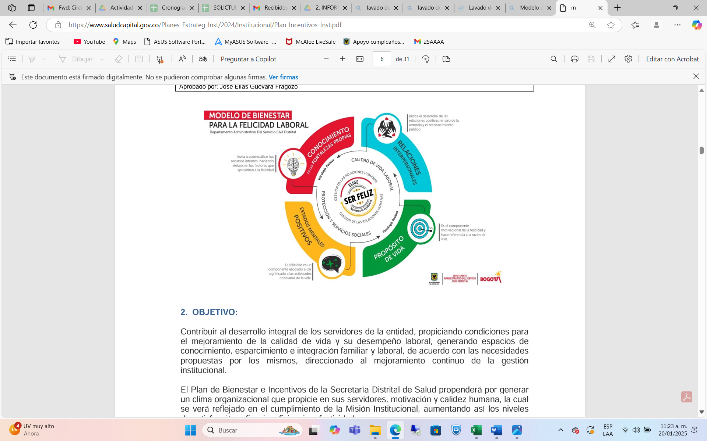

El objetivo principal de la política Pública Distrital de Gestión Integral de Talento Humano 2019-2030 es “gestionar el potencial del talento Humano de la administración distrital, como factor estratégico para generar valor en lo público y contribuir al desarrollo de la ciudad, creando confianza y legitimidad en su accionar”, que se desarrolla a través de los siguientes objetivos específicos:

1. Transformar culturalmente el talento humano vinculado a entidades distritales, a través del aumento de los niveles de confianza de la ciudadanía y de los servidores públicos en las entidades distritales, el incremento de la favorabilidad a la sanción de prácticas irregulares en la administración distrital y el aumento del índice de innovación pública.

2. Empoderar el talento humano de las entidades públicas distritales, a través del aumento en el porcentaje de ciudadanos satisfechos, el incremento en la calidad de vida del talento humano distrital y el incremento del porcentaje de favorabilidad del bienestar Laboral.

3. Consolidación del sistema de gestión del talento humano en el Distrito Capital por medio del aumento del índice de Desempeño Institucional.

Objetivos

6.1. Objetivo General

Promover iniciativas y estrategias de bienestar laboral para las servidoras y los servidores de la Entidad, donde se desarrollarán actividades que generen equilibrio psicosocial; de salud mental, diversidad e inclusión, herramientas para promover la transformación digital y la identidad y vocación por el servicio público.

6.2. Objetivos Específicos

- Llevar a cabo actividades que atiendan aspectos encaminados a brindar un equilibrio psicosocial y una salud mental de las servidoras y los servidores de la Entidad.
- Desarrollar actividades que generen un sentido de pertenencia en las servidoras y servidores de la Entidad en función de su desarrollo personal y laboral
- Generar espacios que brinden herramientas para que los servidoras y servidores incursionen en la transformación digital.
- Fomentar actividades donde se identifique un enfoque de diversidad e inclusión en las servidoras y los servidores públicos.
- Incentivar el desarrollo de actividades encaminadas a promover en las servidoras y los servidores públicos la identidad y vocación por el buen servicio público y el cuidado del ambiente.
- Afianzar los valores institucionales con acciones de fortalecimiento que contribuyan a una cultura de servicio que privilegie la responsabilidad social y calidad en la gestión institucional de conformidad con el Plan Estratégico del IDIGER y el Código de Integridad, promoviendo el respeto, la probidad, la solidaridad y el trabajo en equipo.
- Resaltar y reconocer el desempeño laboral de los servidores, así como los trabajos realizados por equipos, favoreciendo espacios de investigación en la entidad.

Diagnóstico

7.1. Ejecución Plan de Bienestar e Incentivos Institucionales 2023

Para la vigencia 2024 se tenían programadas 35 actividades de las cuales se ejecutaron en su totalidad, logrando un cumplimiento del 100%.

El Instituto Distrital de Gestión de Riesgos y Cambio Climático diseñó el Plan de Bienestar e Incentivos para la vigencia 2024, con el fin de ofrecer una variedad de actividades recreativas para sus servidores y servidoras públicas, en el marco de su política de Bienestar Social. Entre las actividades destacadas, se llevaron a cabo eventos de gran impacto para los servidores de la entidad, tales como el Día de la Familia, las vacaciones recreativas, la celebración de Halloween, la actividad navideña, el Cierre de Gestión y el reconocimiento a los mejores servidores de carrera administrativa, entre otros. Estas actividades tuvieron como objetivo fomentar la integración de los servidores públicos, sus colaboradores y sus familias, promoviendo espacios que fortalecieran las relaciones interpersonales y generaran un ambiente lúdico y de convivencia.
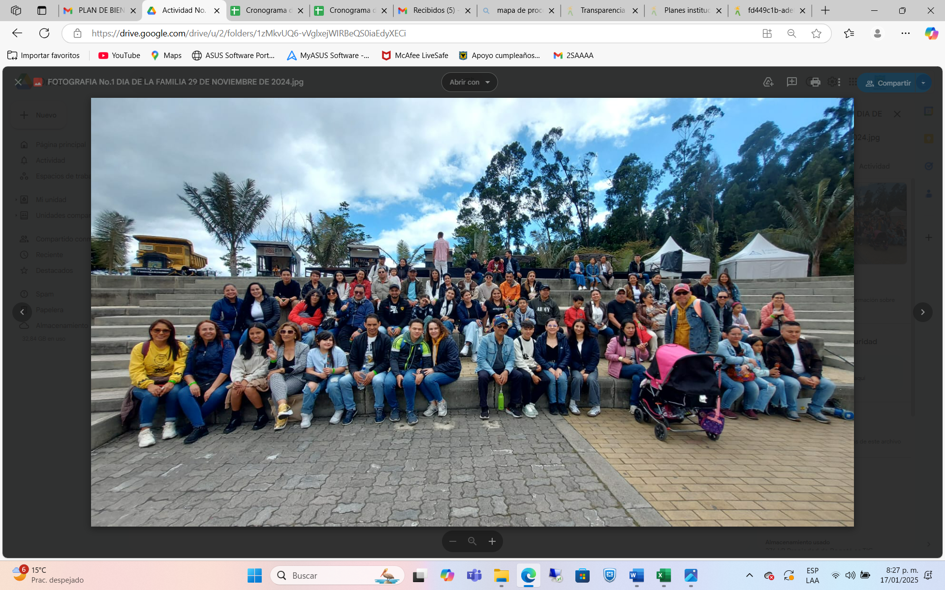
Adicionalmente el día 28 de junio, se llevó a cabo la actividad de conmemoración del día internacional del Orgullo LGBTI, con el objetivo de reafirmar la lucha continua por la igualdad y la dignidad de las personas de esta colectividad, así mismo promover la tolerancia, la igualdad de derechos, la no discriminación y la libertad de amar de formas diversas. En esta actividad participaron veinticinco (25) funcionarios y colaboradores de la entidad.
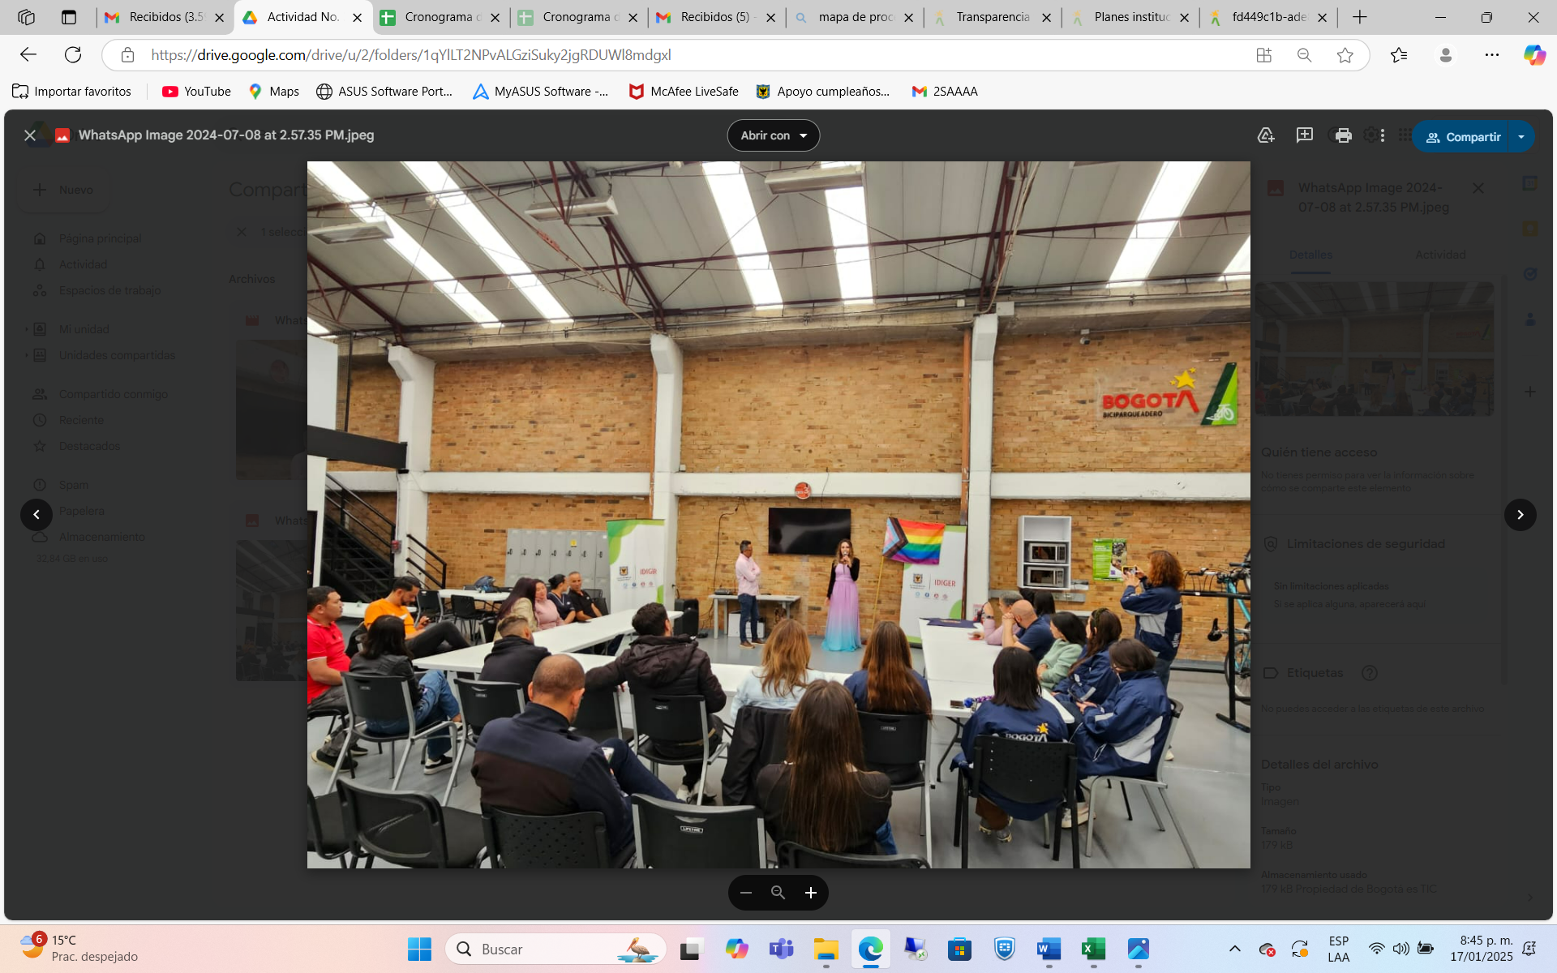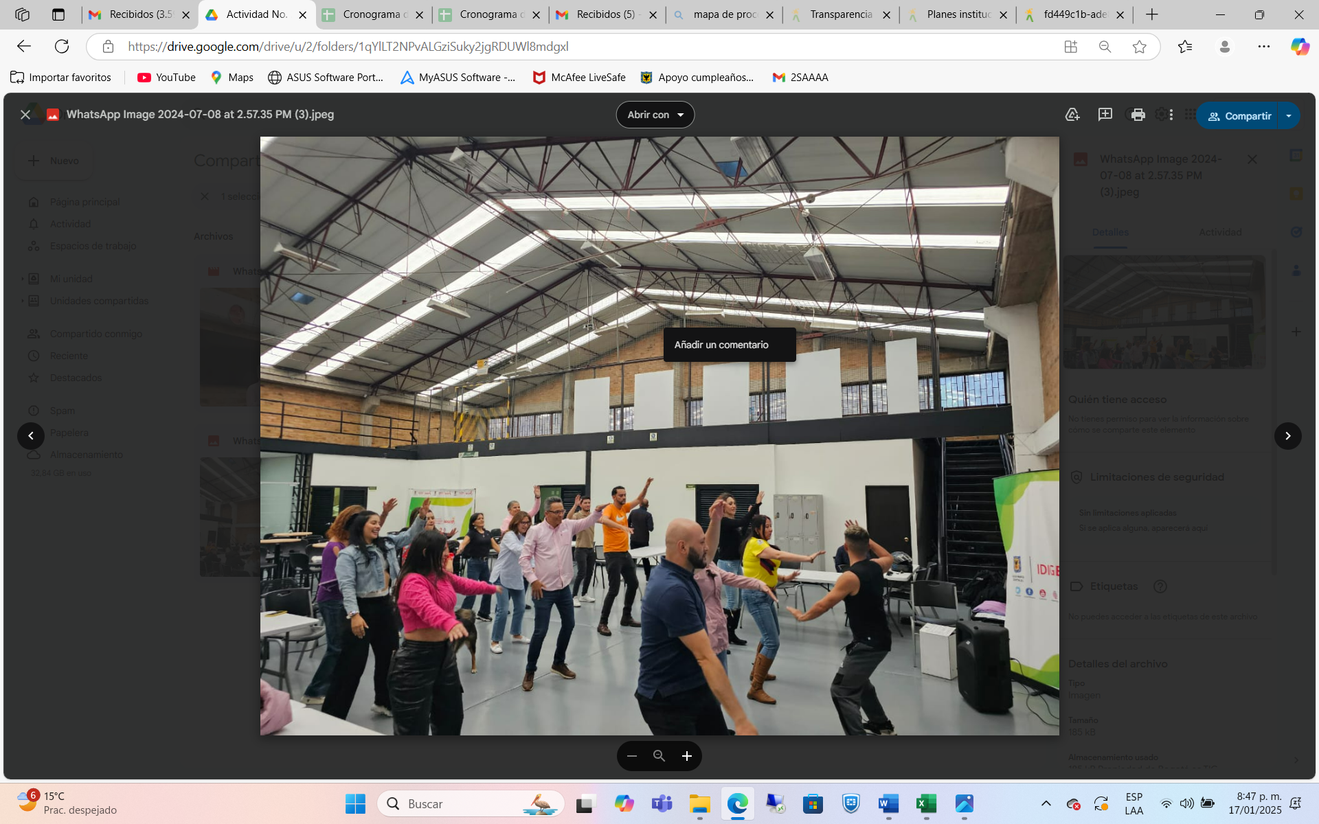
Se lanzó la inscripción para que los servidores y servidoras pudieran acogerse al beneficio de jornada opcional en el 2024, donde participaron 84 personas.

Se llevaron a cabo las vacaciones recreativas IDIGER 2024 donde participaron un total de 62 hijos(as) de los servidores(as) públicos(as) con edades entre los 2 y los 17 años, quienes disfrutaron de actividades lúdico-recreativas en escenarios tales como: Parque Natural Extreme, Granja Faunaticos, Bioparque la Reserva, Finkana, Hello Park, tarde de Cine en Cine Colombia y para los más pequeñitos(as) actividades de estimulación temprana y Matrogimnasia en la sede compensar de la avenida 68. Durante las actividades, se contó con el acompañamiento de los promotores de Compensar.

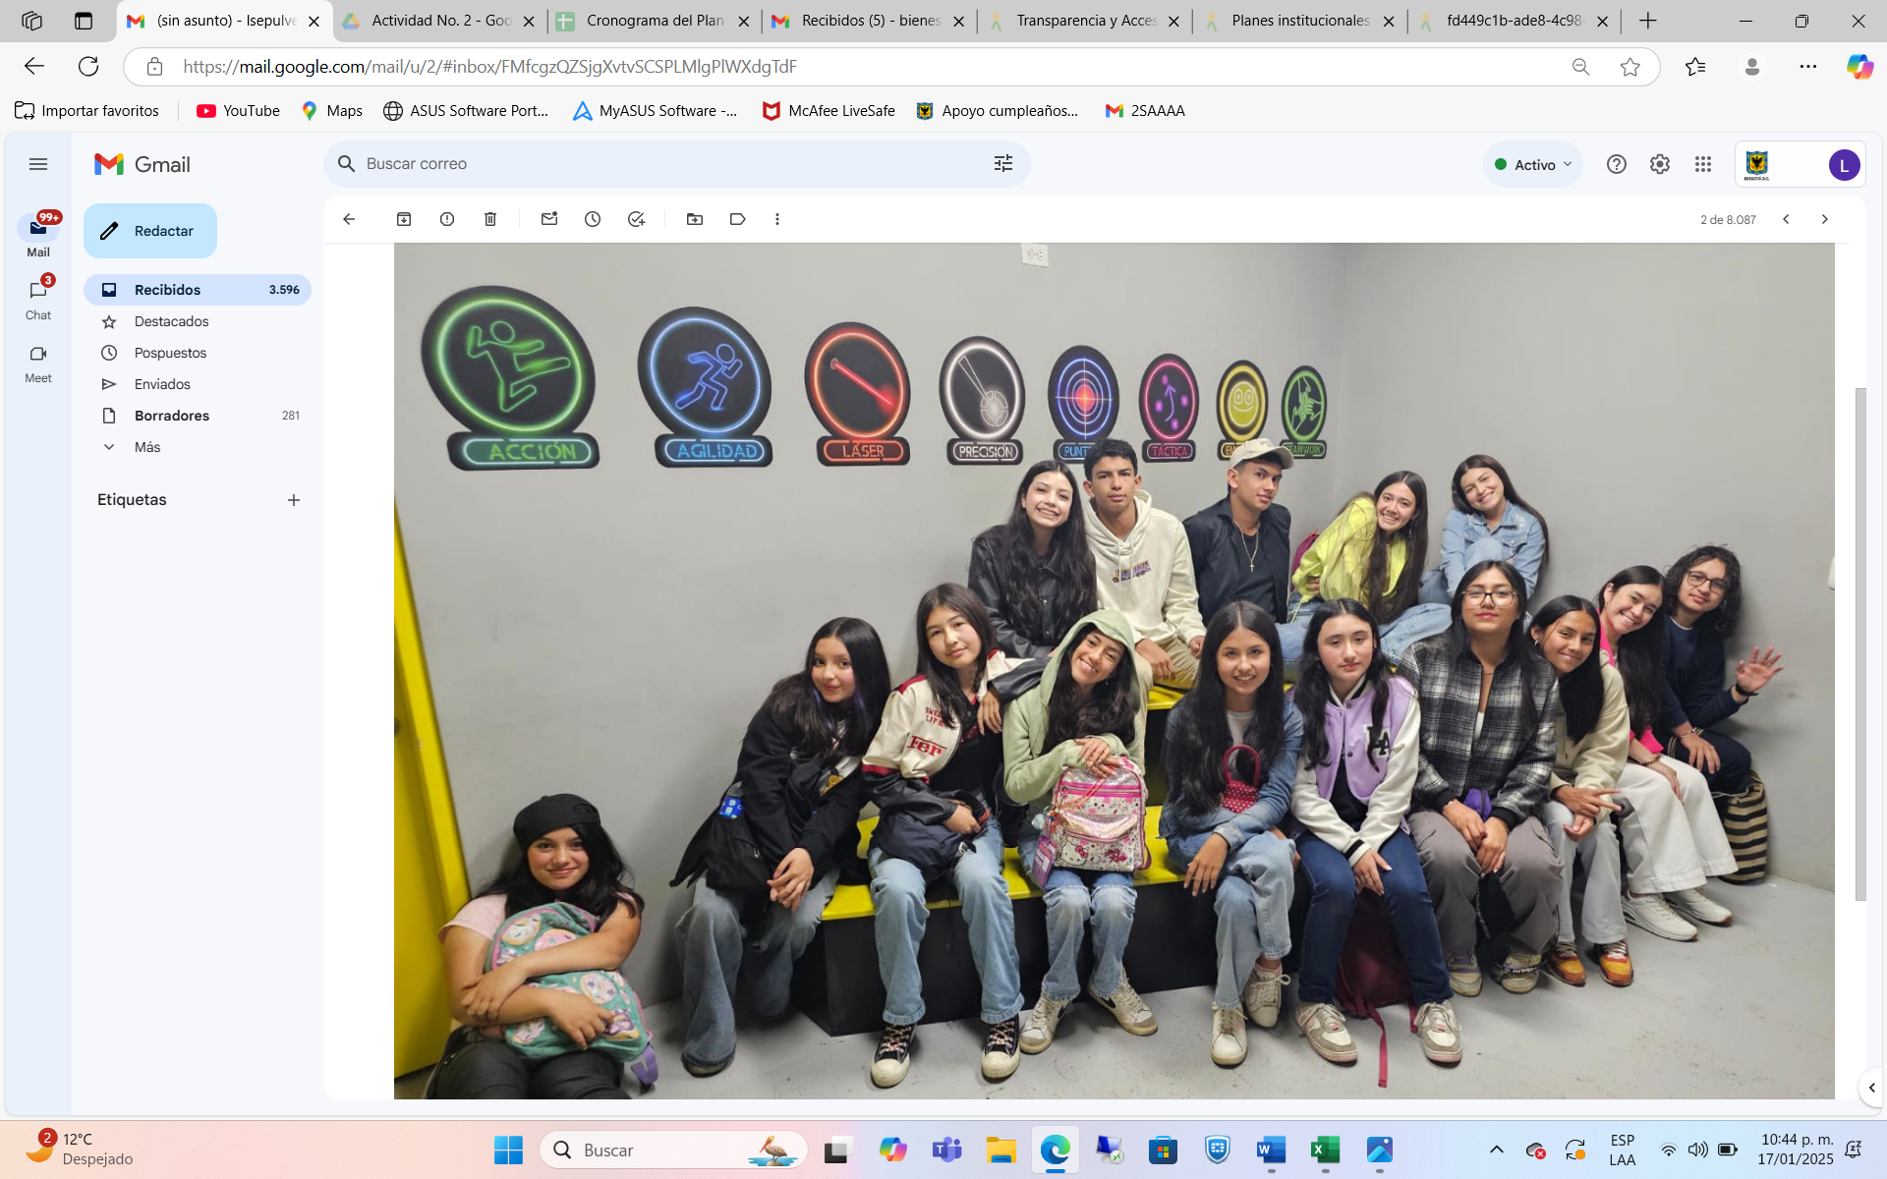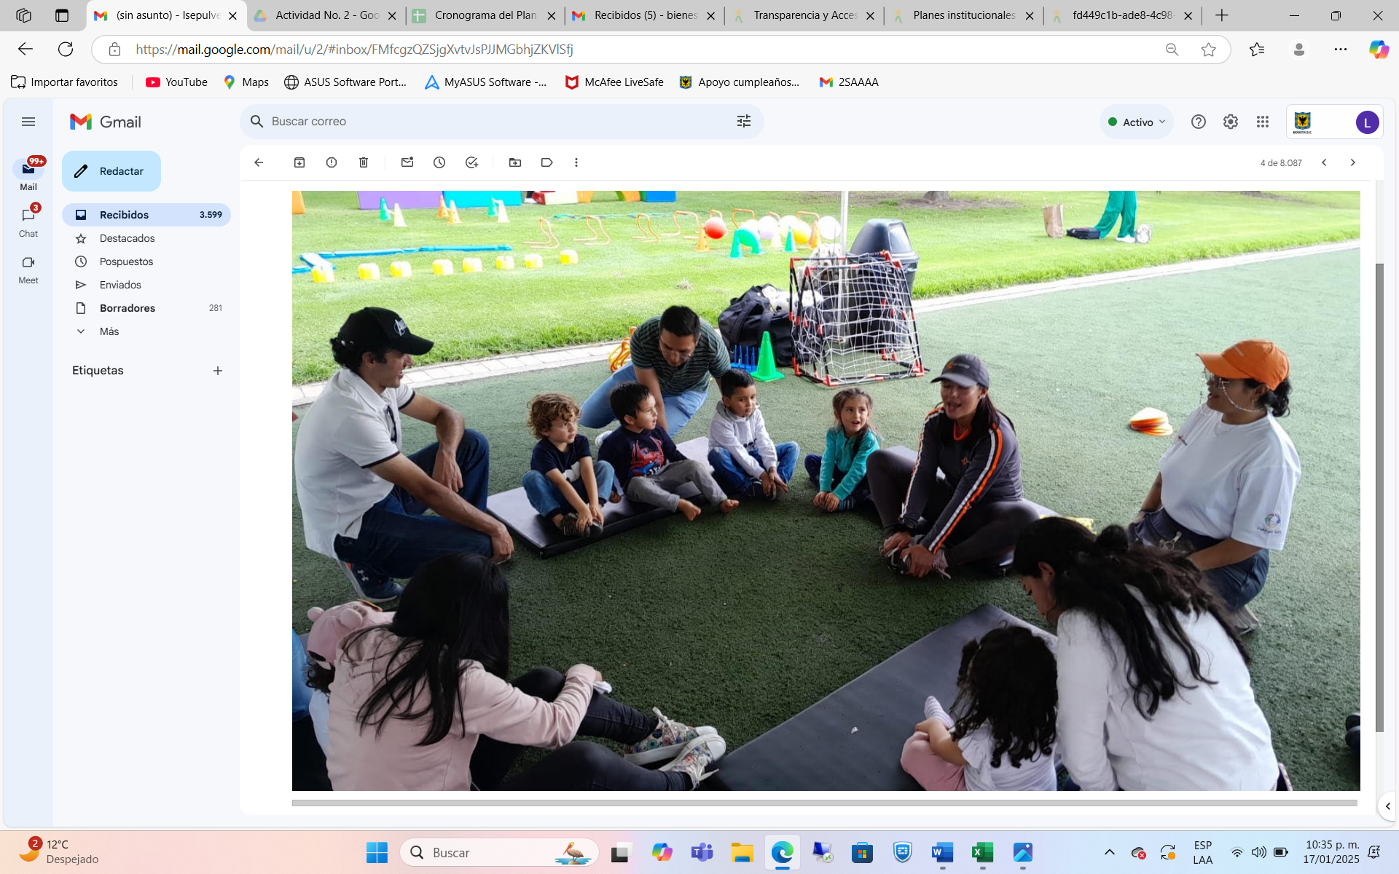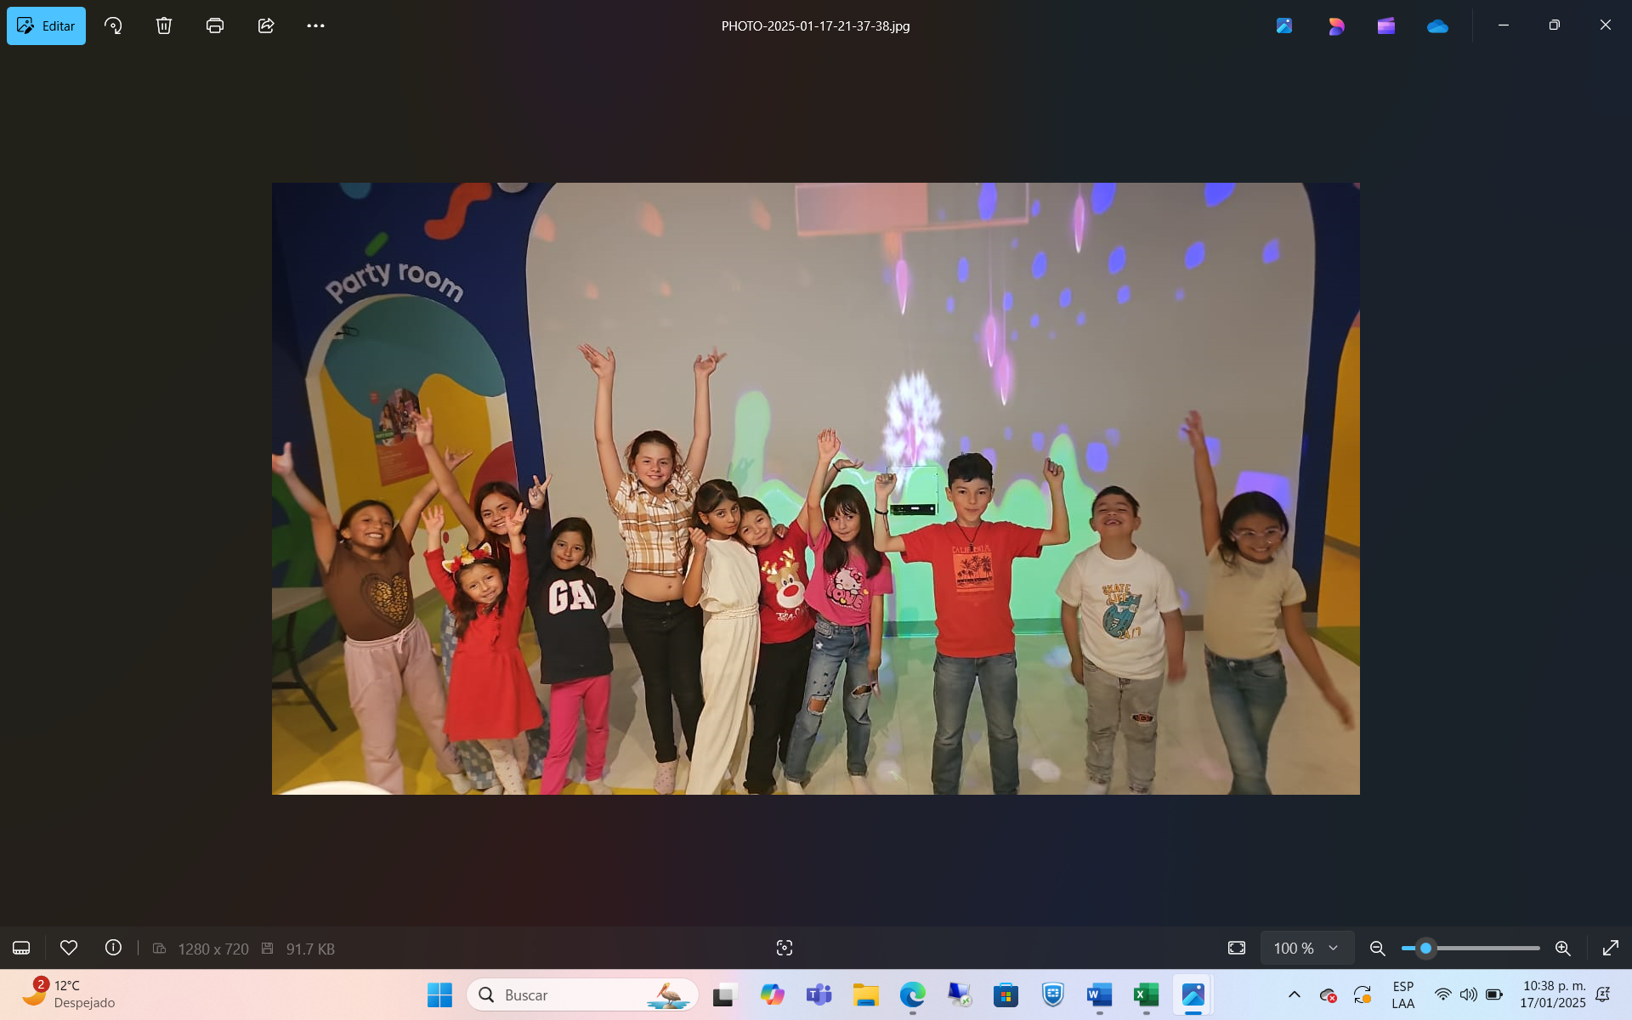
El día 09 de marzo de 2024 se realizó la Conmemoración Dia Internacional de la Mujer a través de un Cine foro, que contó con la presencia de 60 funcionarias y contratistas de la entidad.

El día 25 de mayo de 2024, se llevó a cabo la celebración del día del hombre, en las instalaciones de la sede principal de la entidad, contando con la participación de 26 funcionarios de planta. Para esta celebración se realizó un Stand Up Comedy con el comediante llamado El Gato, donde se hizo alusión a las nuevas masculinidades y al fomento de la igualdad de género en los entornos laborales, así como también el reconocimiento del rol masculino y los aportes realizados por los hombres a lo largo de la historia. Esta actividad conto con servicio de espectáculo de comedia, alquiler de ayudas audiovisuales, servicio de montaje y refrigerios.
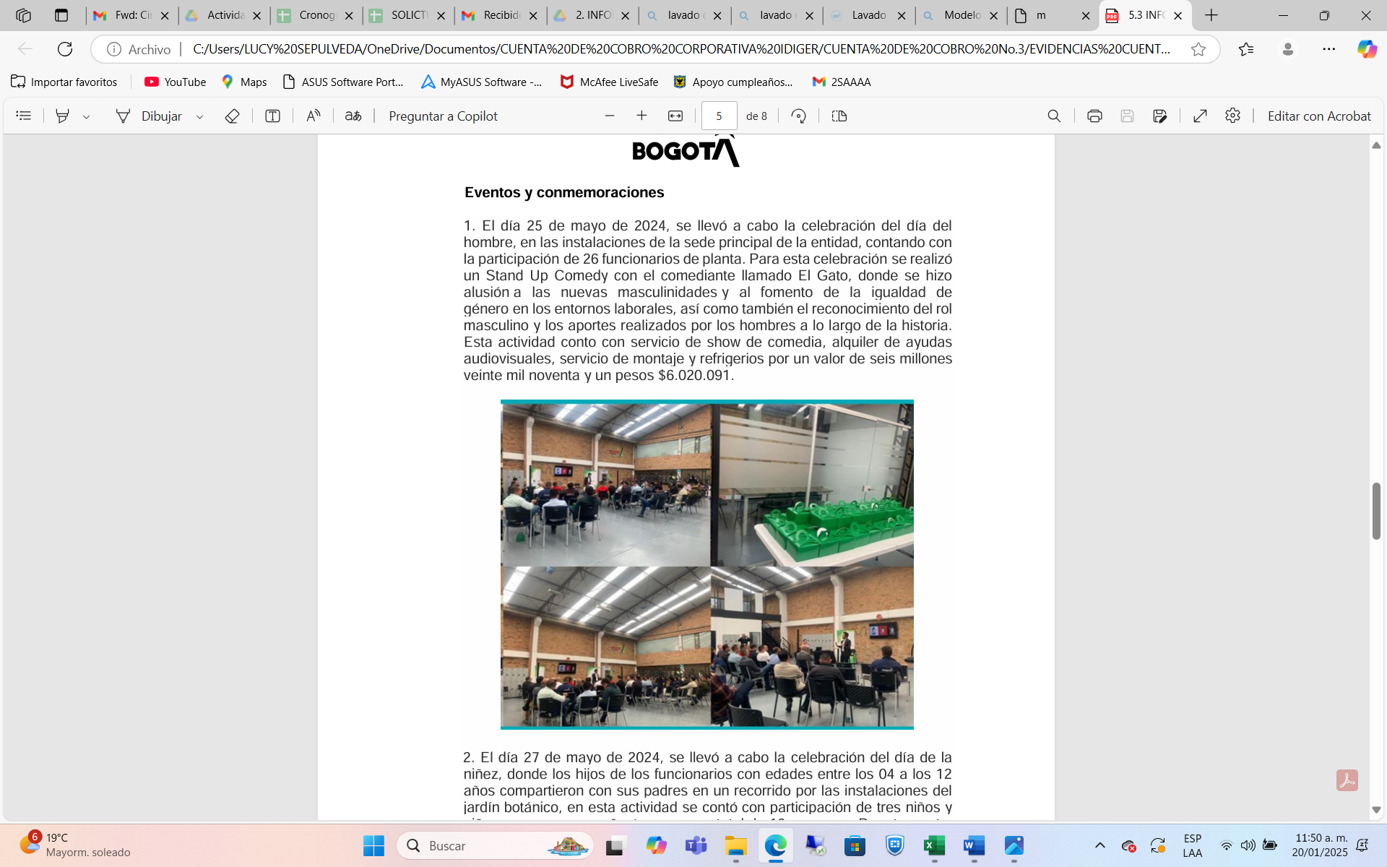
El día 27 de mayo de 2024, se llevó a cabo la celebración del día de la niñez, donde los hijos de los funcionarios con edades entre los 04 a los 12 años compartieron con sus padres en un recorrido por las instalaciones del jardín botánico, en esta actividad se contó con participación de tres niños y niñas con sus acompañantes, para un total de 10 personas. Por otra parte, para los niños de 0 a 03 años se realizó un taller de Matrogimnasio y desarrollo de habilidades y destrezas en la sede Mofli del centro recreo deportivo de Compensar de la 68, contando con la asistencia de tres niños y tres acompañantes. En esta actividad se tuvo servicio de recorrido por el Jardín Botánico, servicio de actividad temática ambiental, servicio en la sede Mofli de desarrollo actividades de motricidad, habilidades y destrezas, servicio de kits de hidratación, servicio de catering refrigerio, y servicio de promotor lúdico.
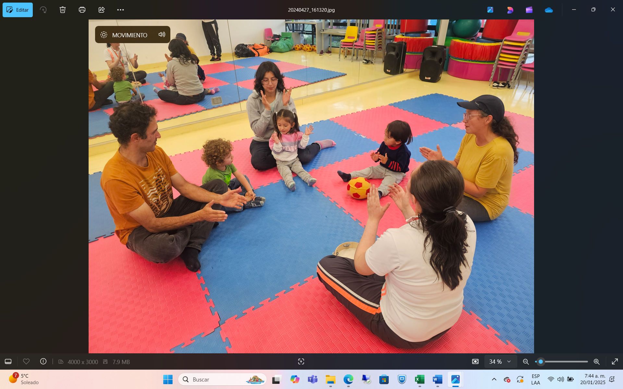
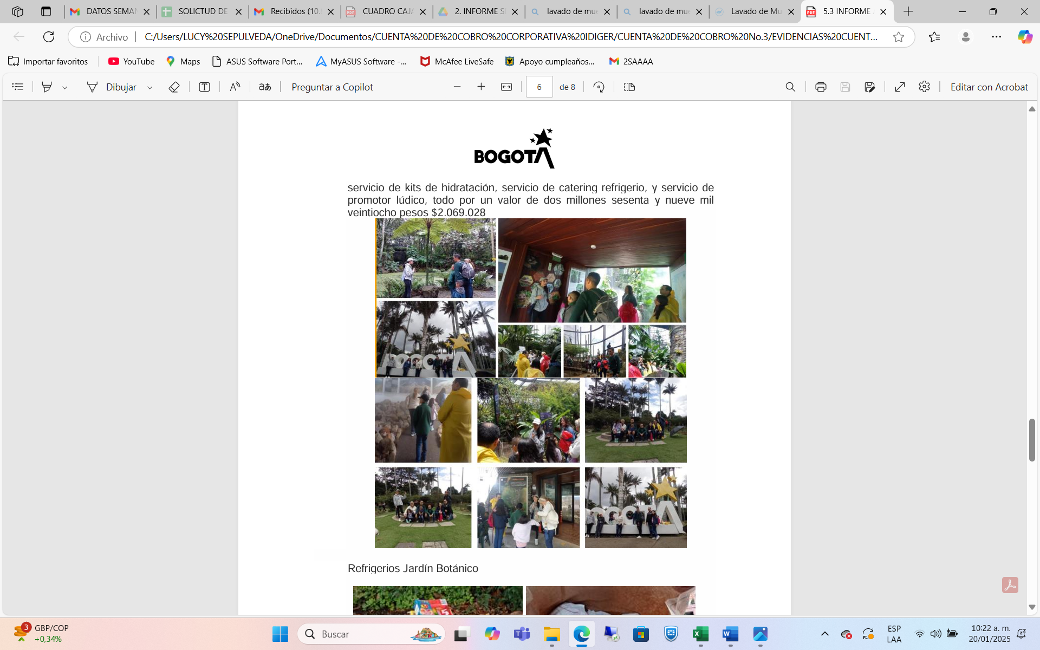
Los días 06, 14, 20, 27 de mayo de 2024 se realizaron reuniones entre el Director General y los funcionarios de planta de la entidad, a fin de trabajar el fortalecimiento de las relaciones interpersonales, el trabajo colaborativo, la comunicación efectiva y asertiva y temas relacionados con las actividades laborales.
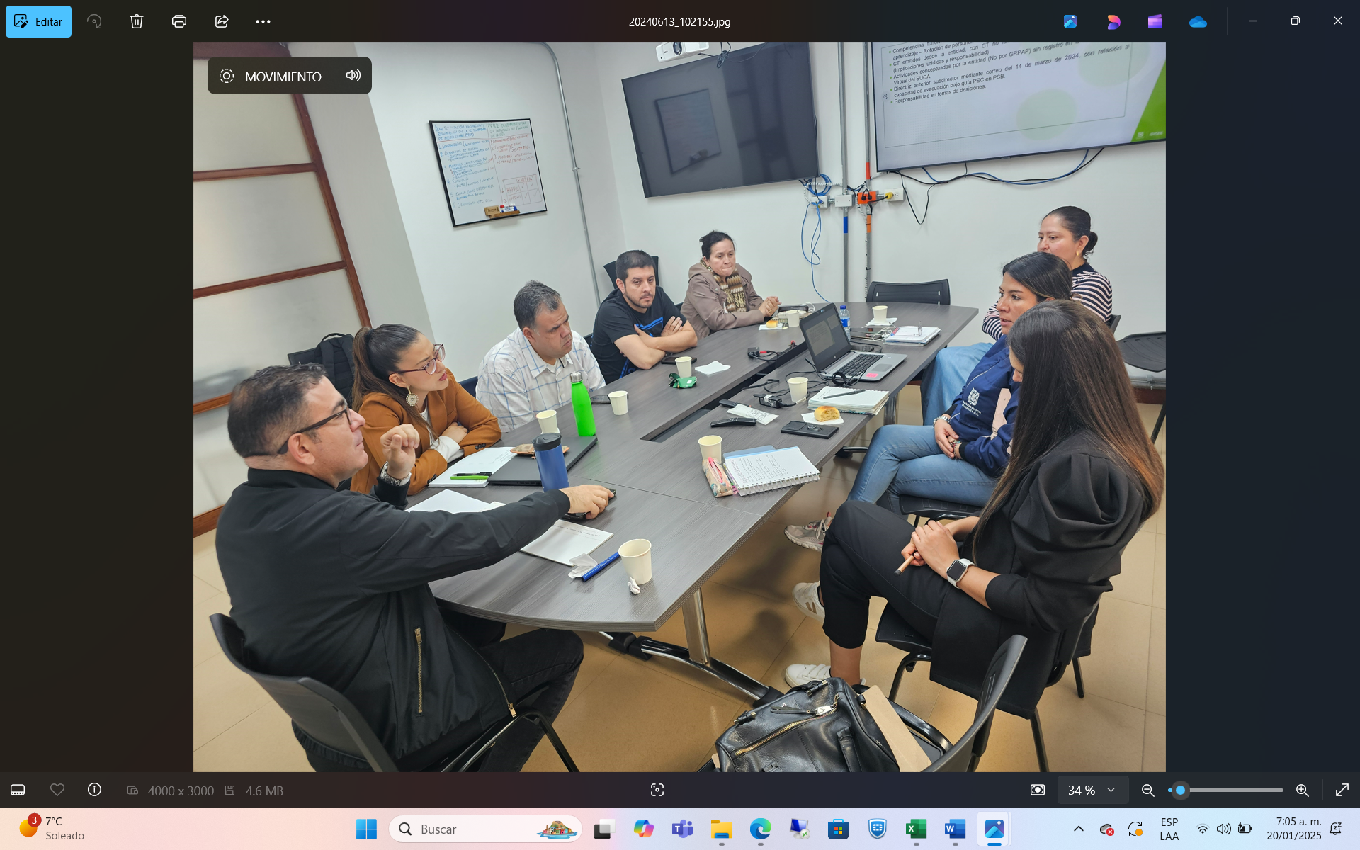
Los días 29 de mayo, 05 y 26 de junio, 02 y 23 de octubre de 2024, se realizaron atenciones presenciales por parte de la Caja de Compensación Familiar Compensar, a los funcionarios y contratistas de la entidad, con el ánimo de ofrecer el portafolio de servicios, realizar afiliaciones y responder a las inquietudes y solicitudes frente a los servicios que presta la Caja.
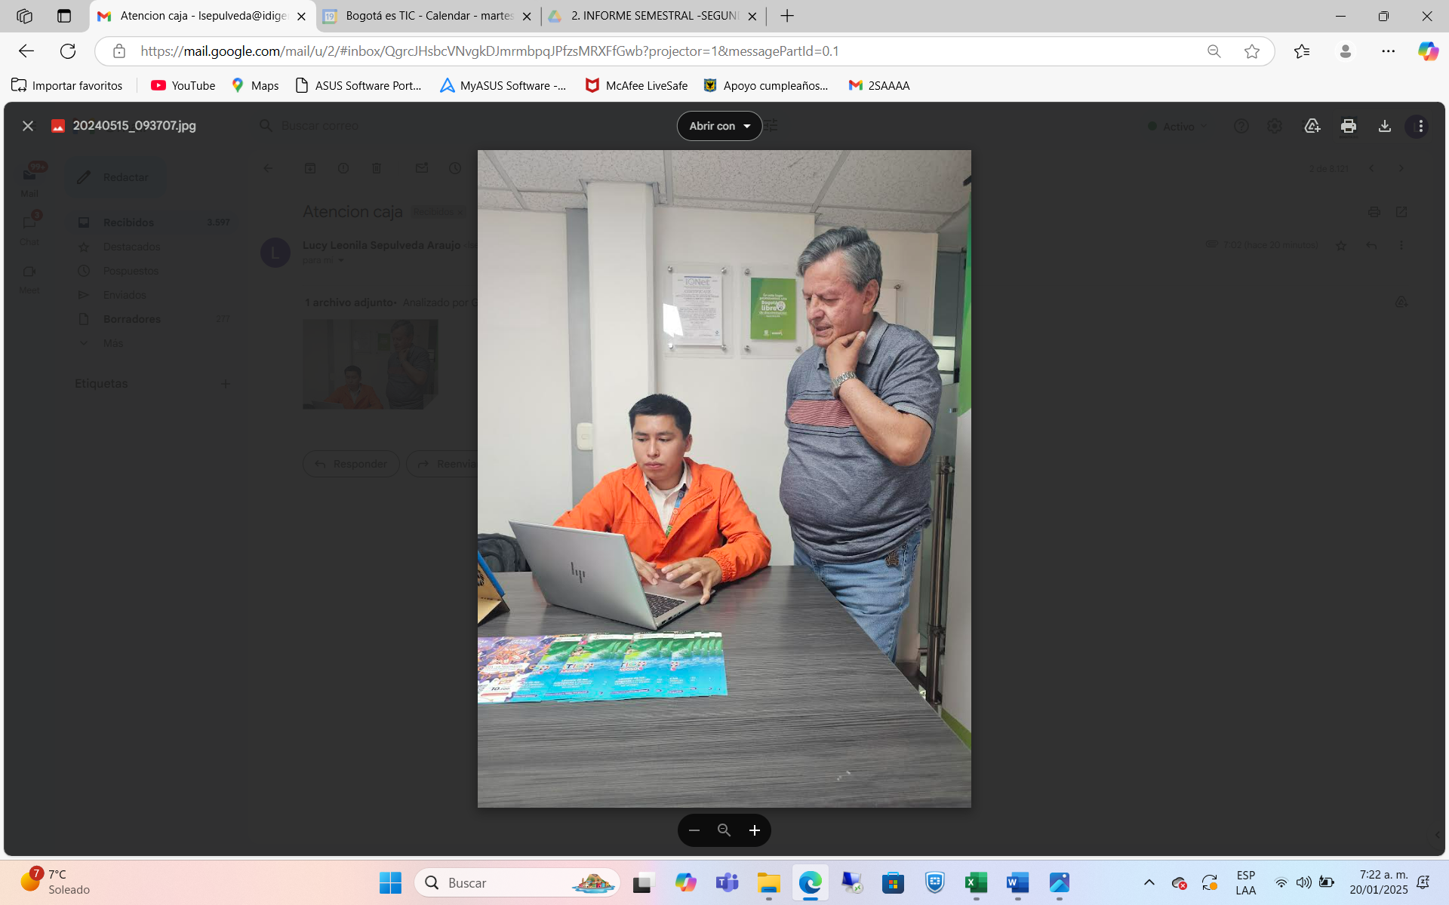
Durante el año se efectuó la entrega de 100 bonos de Crepes & Waffles, para los funcionarios de la entidad que cumplieron años en 2024. Adicionalmente a los servidores de la entidad se les envía una tarjeta virtual de cumpleaños en su fecha de nacimiento.
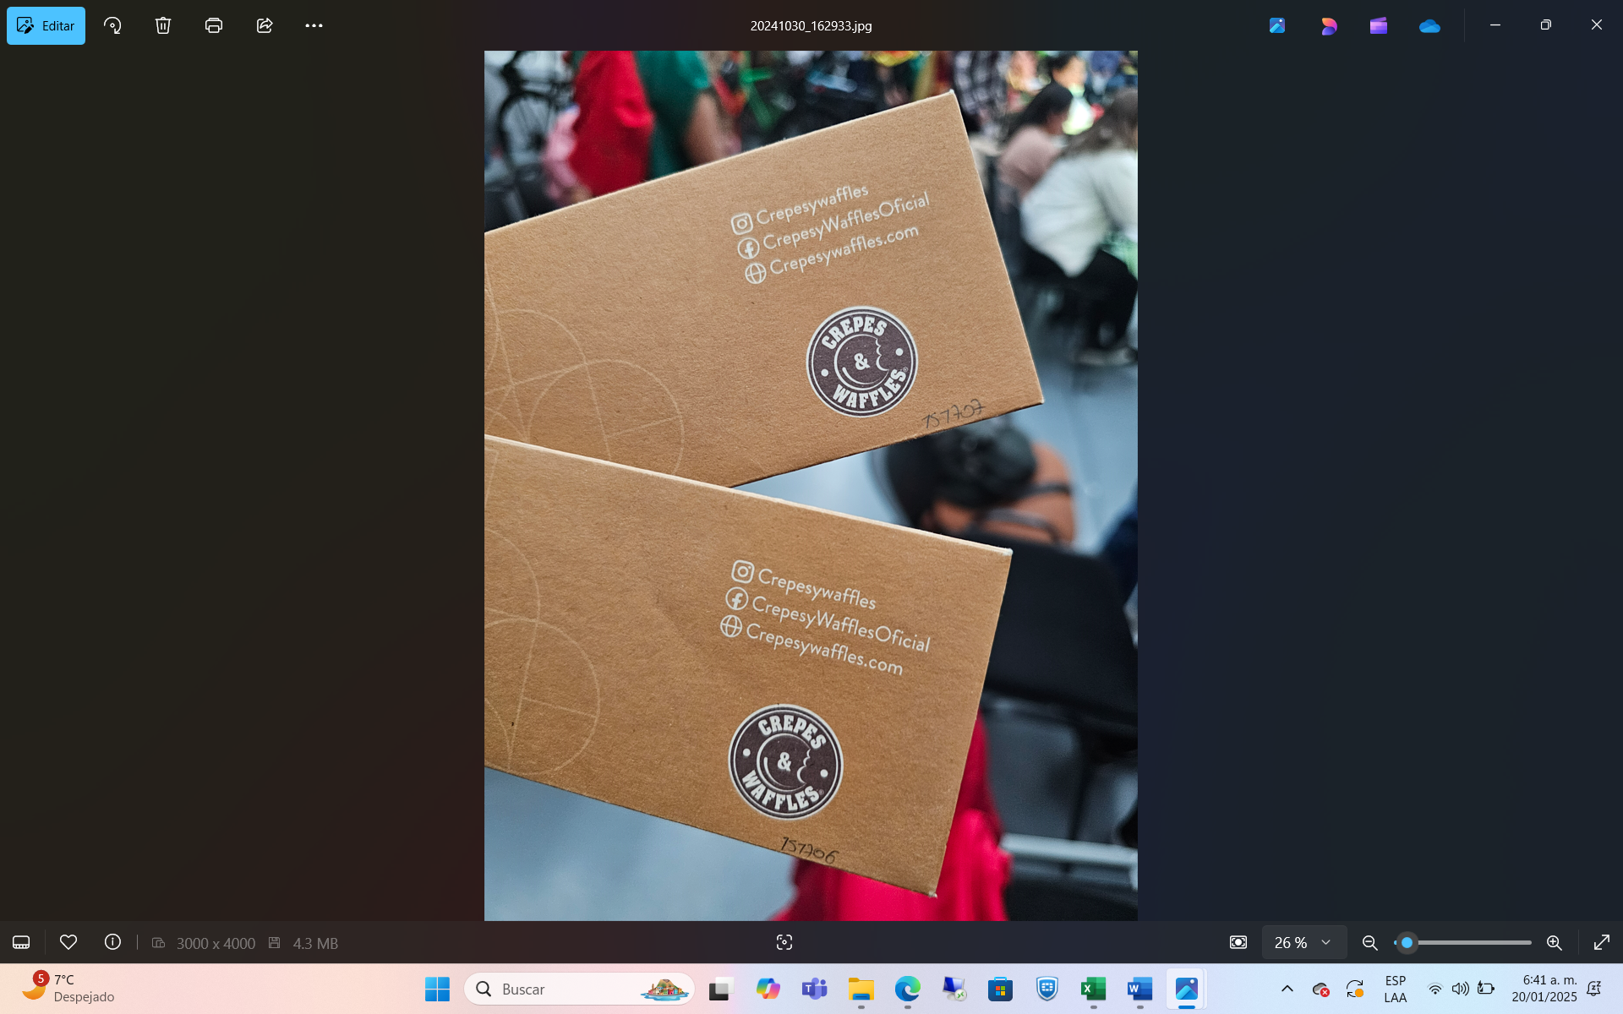
El día 11 de junio de 2024, se lleva a cabo actividad recordatoria de derecho a una vida libre de violencia contra la mujer, donde se realizó un monologo por parte de una mujer transgénero contando la discriminación, el estigma y la exclusión a la que fue sometida por la sociedad, adicionalmente, se desarrolló un conversatorio con los cuarenta 40 funcionarios que asistieron, donde se abordaron temáticas como, tipos de violencias contra la mujer, la ley 1257 de 2008, que hacer en caso de ser víctima de violencia, y se retoma la política pública del LGBTI, atendiendo a las mujeres lesbianas y transgénero.
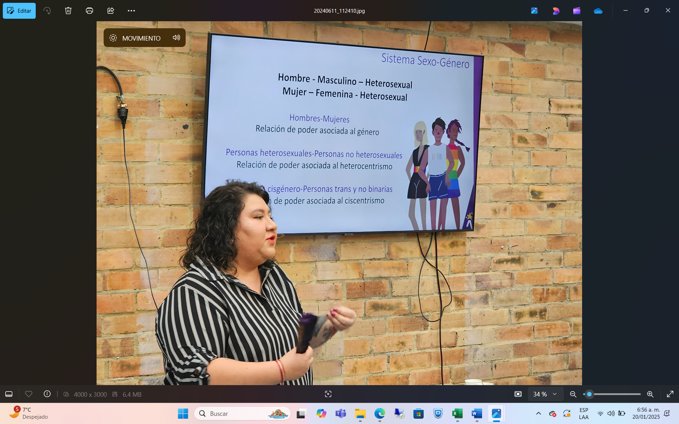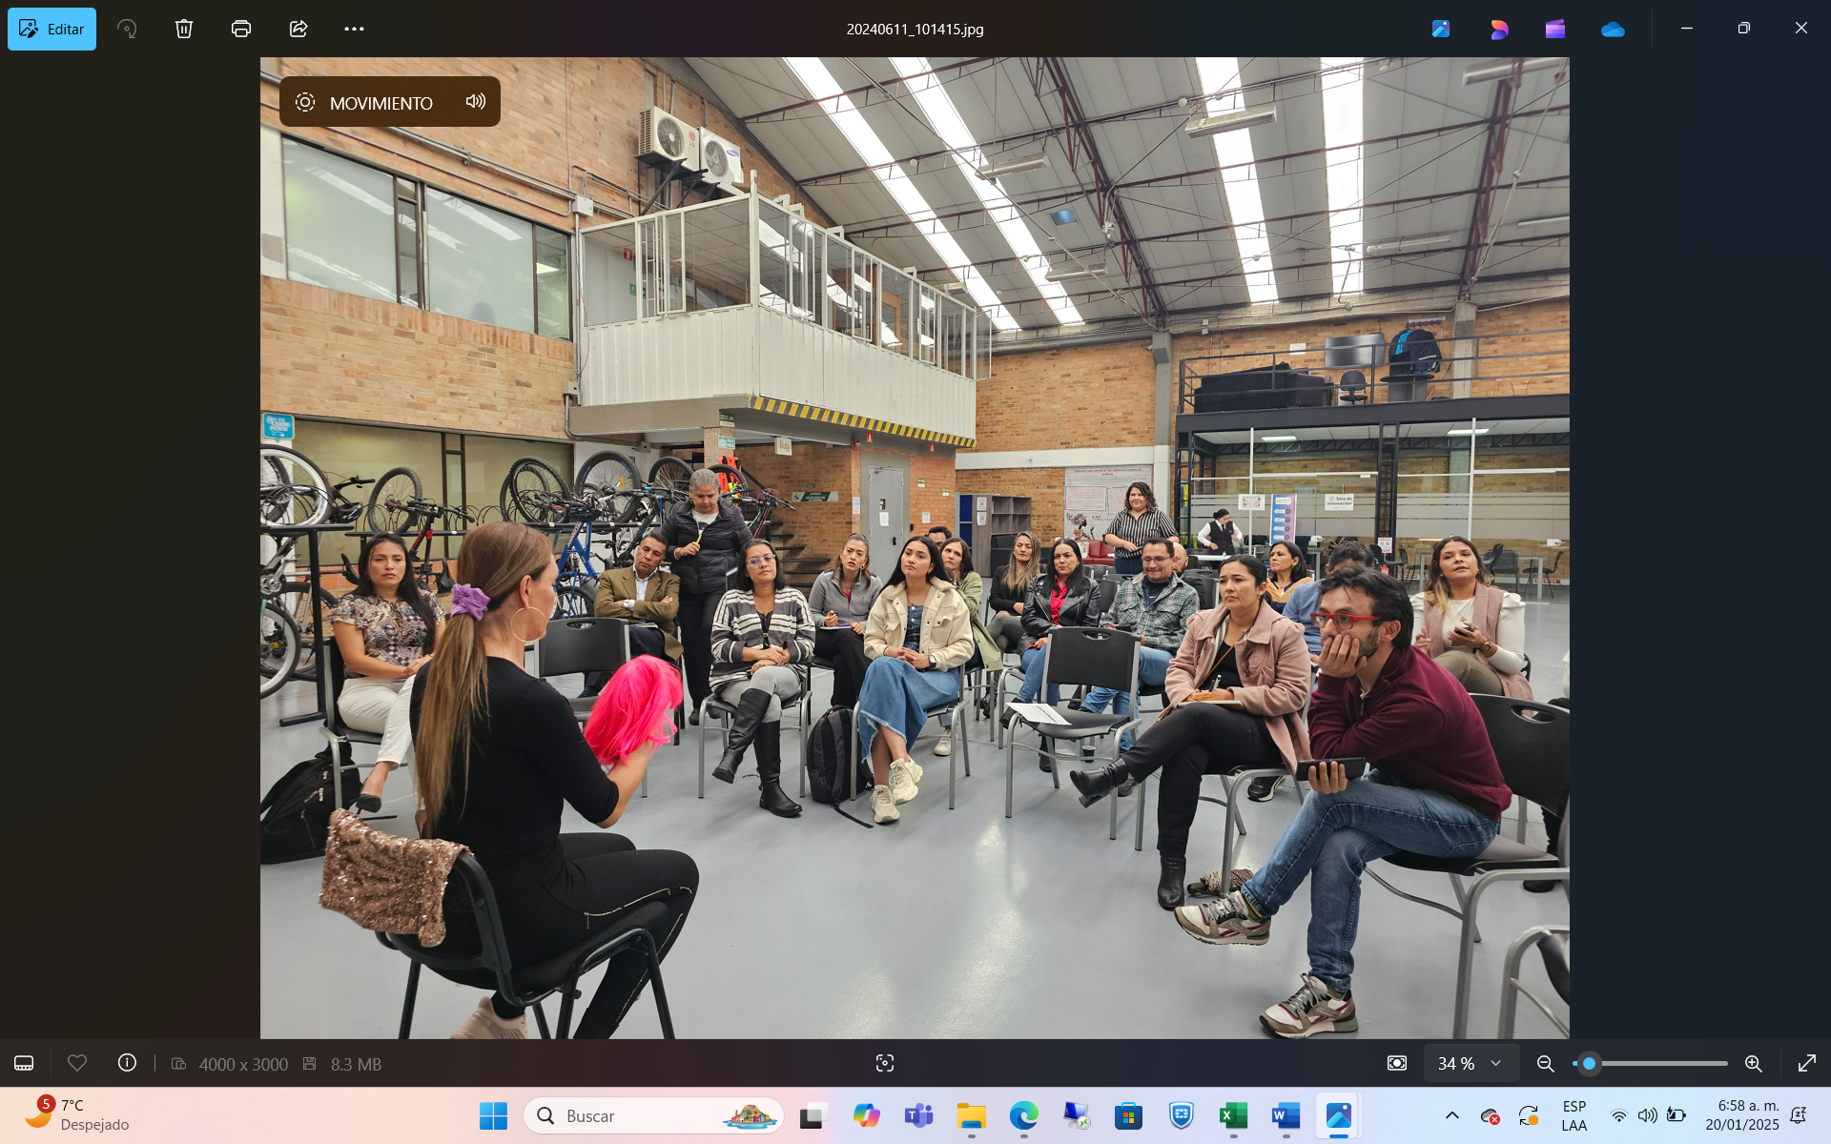
El día 12 de junio de 2024, se lleva a cabo la feria de servicios de la Caja de Compensación Familiar Compensar donde se resolvieron inquietudes sobre el plan complementario de salud, se brindó información sobre subsidios y proyectos de vivienda, se brindó accesoria sobre recreación, turismo, deporte y educación para aquellos servidores que deseaban adquirir los distintos servicios. En esta actividad se contó con la participación de 23 personas.
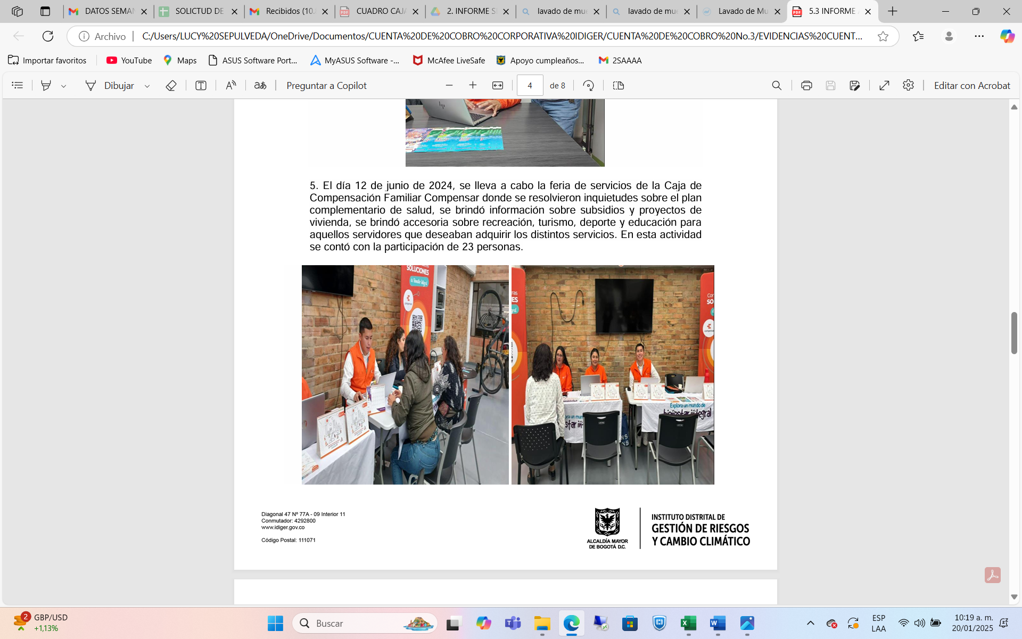
El día 25 de julio de 2024, se realiza Jornada de relajación” Clase de Yoga”, contando con la asistencia de veinte (20) servidores y servidoras, que participaron y disfrutaron de un espacio de relajación y meditación, guiados por un profesional de Compensar.
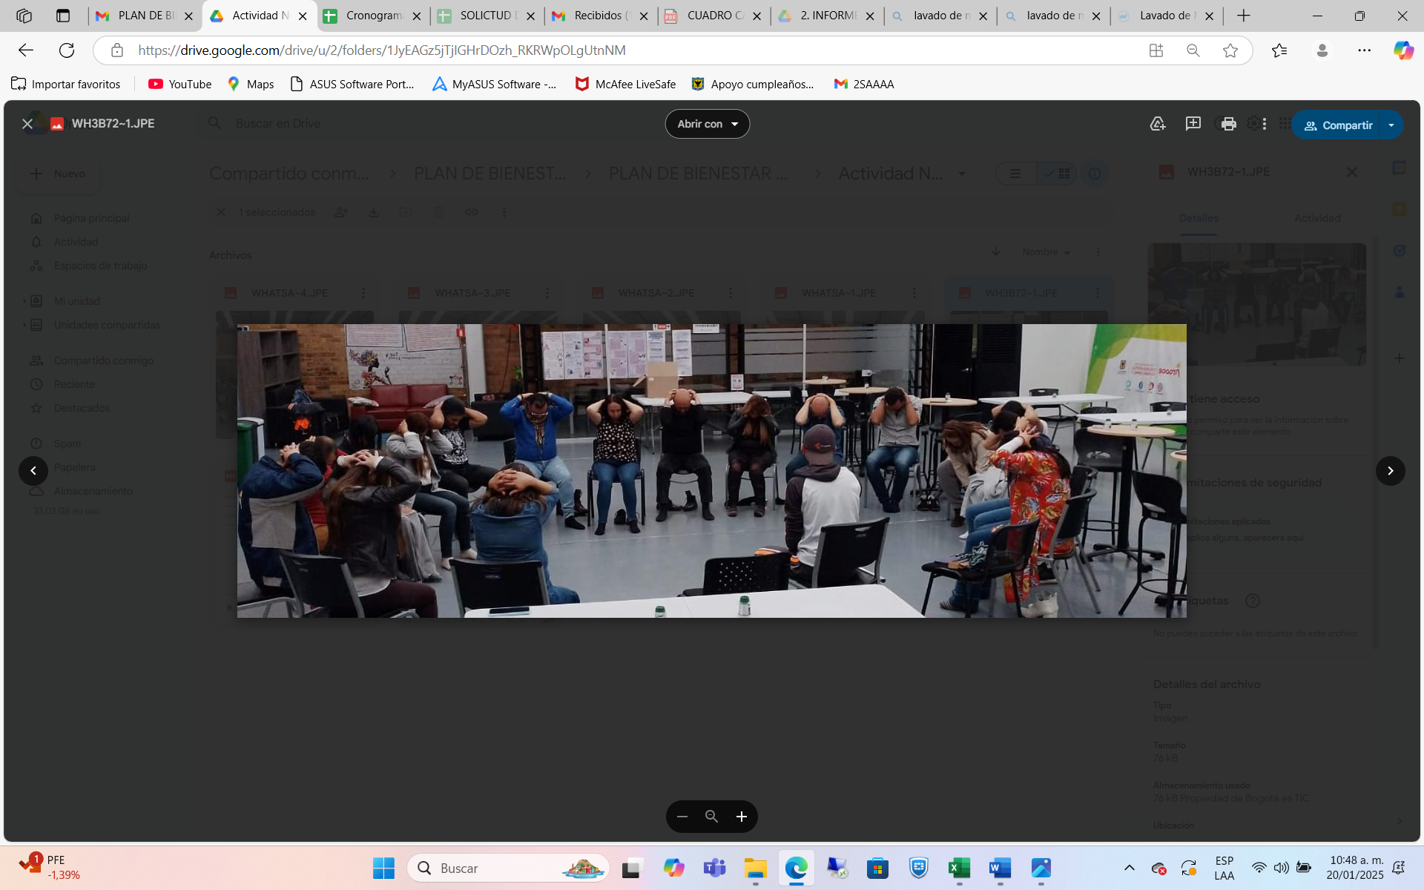
Se garantizó el espacio de sala de lactancia dotada con los elementos necesarios y se realizaron dos capacitaciones para madres lactantes el 20 de mayo y 26 de junio de 2024. Las temáticas abordadas en las capacitaciones fueron beneficios de la lactancia materna, cuidados de la madre y él bebe, y técnicas y posiciones para el amamantamiento.

El día 08 de agosto de 2024, se realiza torneo de bolos contando con la participación de veintiocho (28) funcionarios(as) de planta de la entidad.

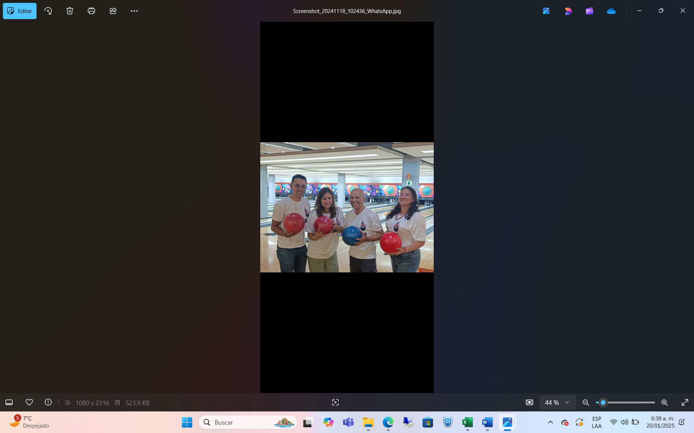
El día 29 de agosto de 2024, se realiza taller vivencial JUMANJI despierta tu animal interior, con el objetivo de trabajar la comunicación asertiva y efectiva, los valores del código de integridad, el trabajo en equipo, potencializar el liderazgo individual y colectivo, despertar el sentido de pertenencia y gratitud, generar espacios de resolución de conflictos y la inteligencia emocional. En este taller conto con la participación de 169 funcionarios de planta.
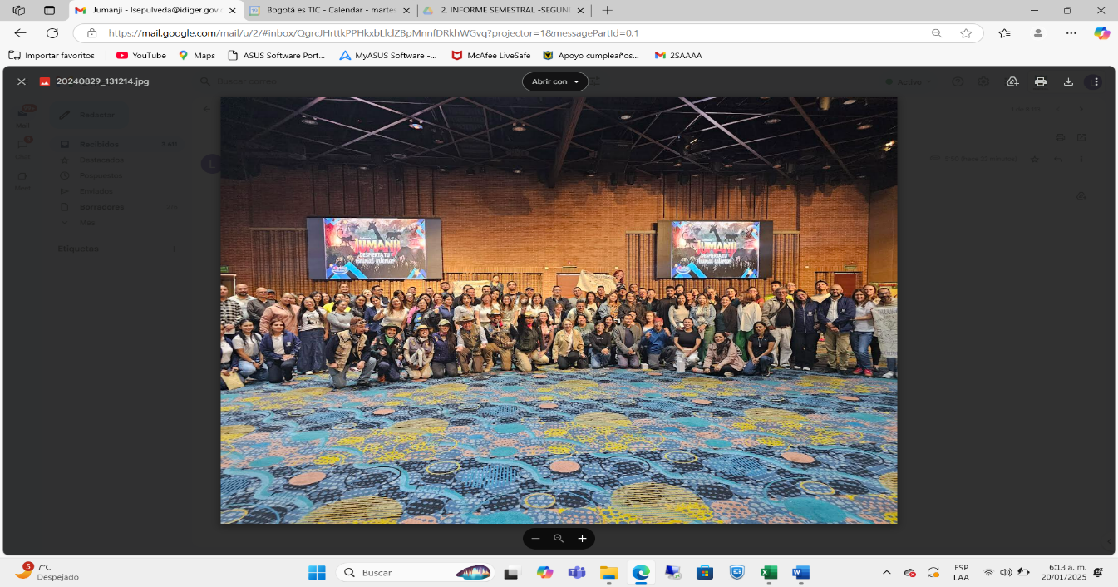
El día 30 de agosto de 2024 se lleva a cabo clase de baile de ritmos tropicales, contando con la participación de 24 funcionarios(as) de la entidad.
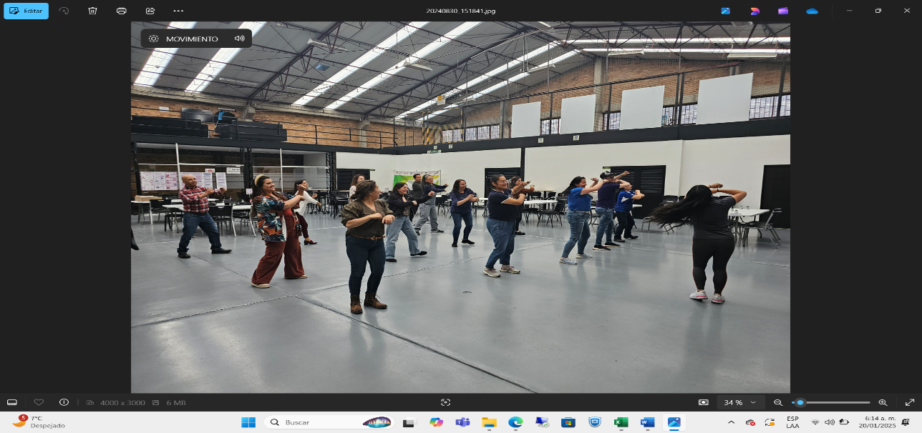
El día 10 de octubre de 2024, se lleva a cabo taller “Comunica y Conecta para líderes de procesos”, en la sede de Compesar de la AV 68, con el objetivo de proporcionar a los participantes conocimientos y técnicas prácticas para desarrollar habilidades de comunicación asertiva e inteligencia emocional. A este taller asistieron treinta y cuatro (34) funcionarios y colaboradores de la entidad.
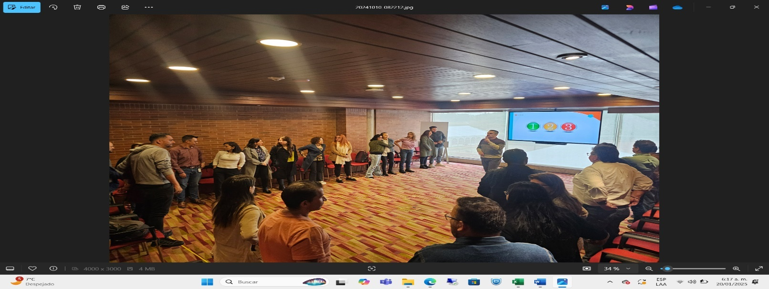
El día 17 de octubre de 2024, se efectúa actividad en conmemoración del día del servidor público, donde se contó con una charla titulada el arte en la prestación del Servicio Público, acompañada de refrigerio y Souvenir para los dieciséis (16) funcionarios y contratistas que asistieron al espacio. Esta actividad fue gestionada con la Caja de Compensación Familiar Compensar, sin generar costos para la entidad.
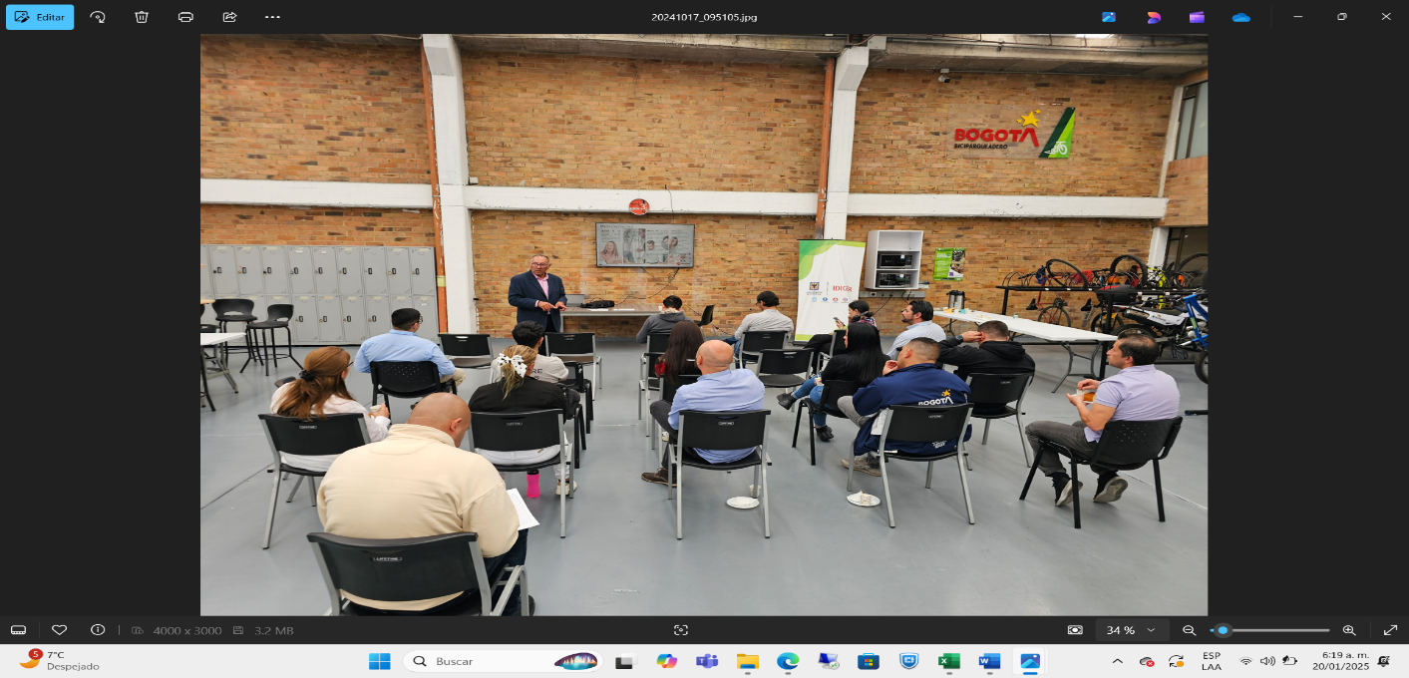
El día 30 de octubre de 2024, se efectúa actividad de Halloween para 168 funcionarios de planta y contratistas de la entidad, actividad que fue gestionada con la Caja de Compensación Familiar.

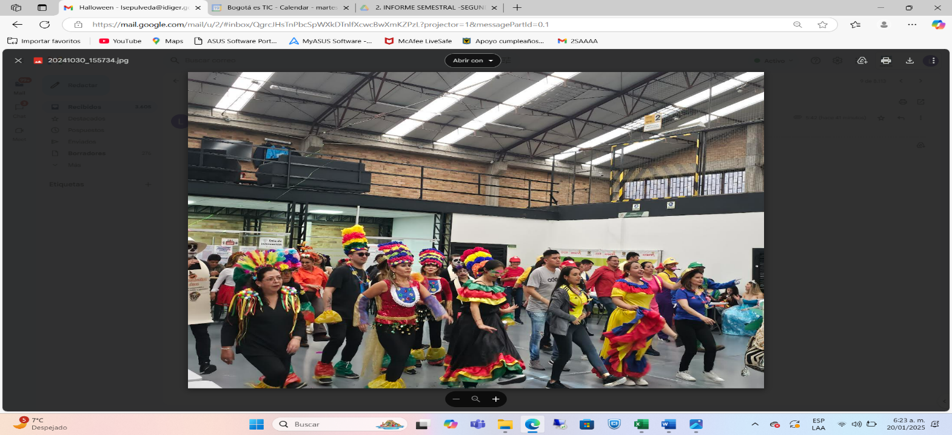
El día 19 de noviembre del 2024, se lleva a cabo la feria de emprendimientos con el ánimo de incentivar y promover las economías familiares y las iniciativas de negocio de los servidores y colaboradores de la entidad. De manera especial se invitaron a participar a los(as) Pre-pensionados (as) de la entidad, como parte del proceso de desvinculación y preparación para el retiro del servicio. Se contó con la participación de 13 emprendimientos y la asistencia de los funcionarios y contratistas de la entidad.
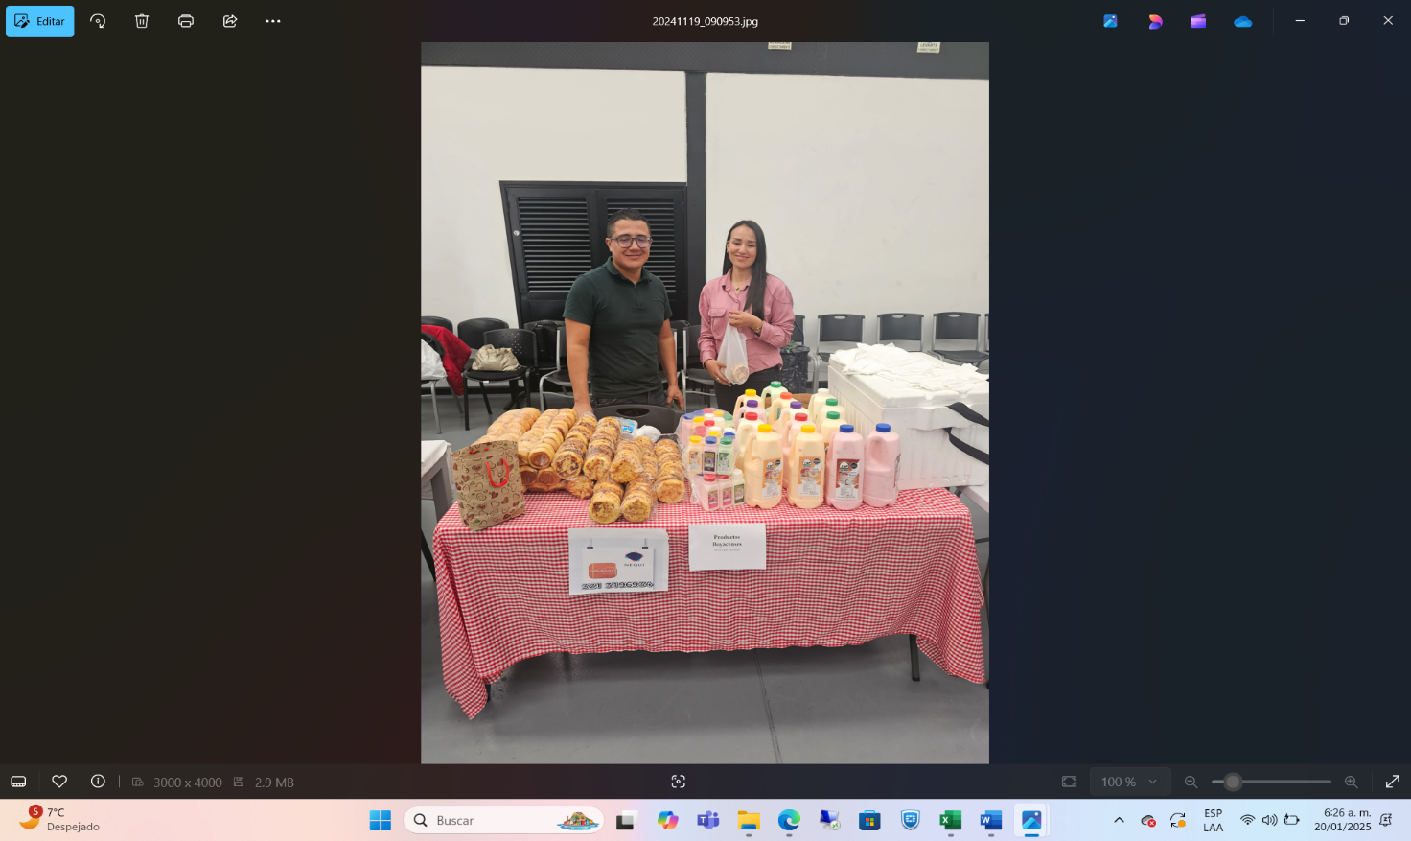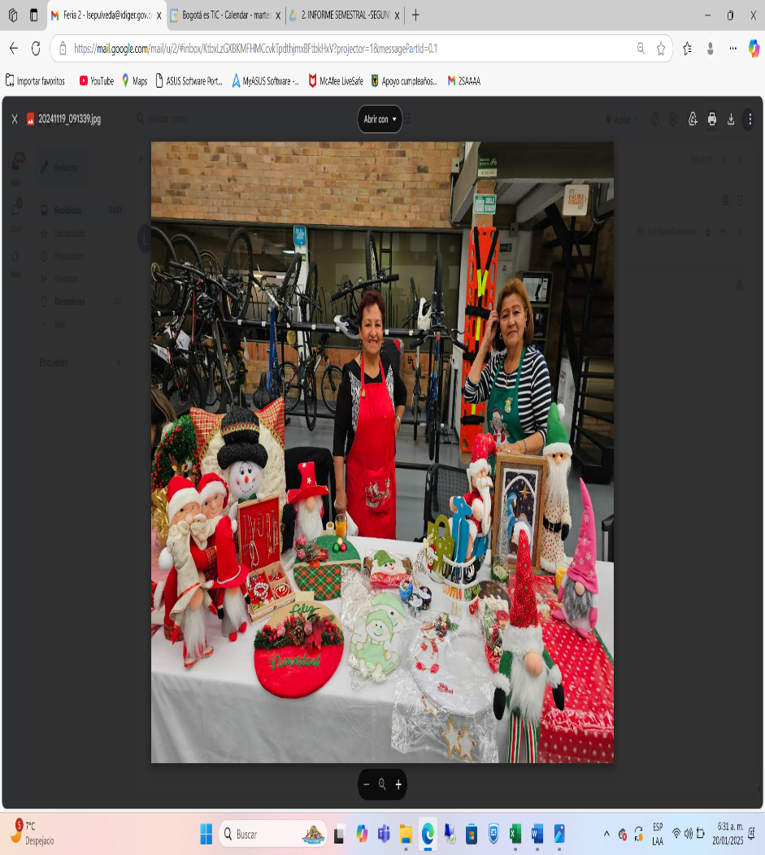
El día 28 de noviembre de 2024, se lleva a cabo torneo de tenis de mesa, contando con la participación de diez (10) funcionarios de planta de la entidad.

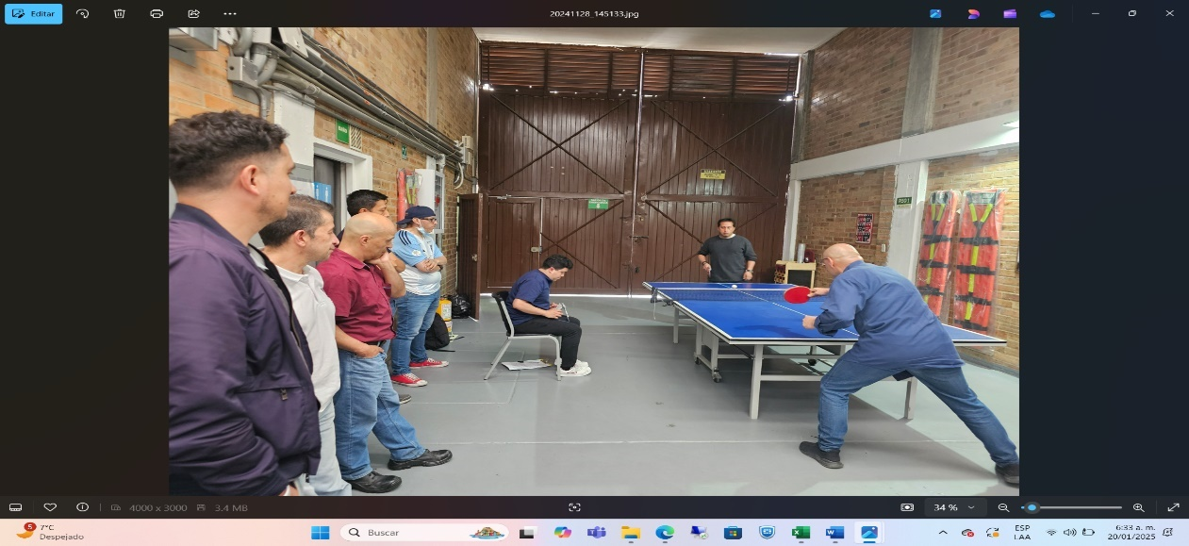
El 2 de diciembre de 2024, se lleva a cabo el evento del día de la familia, con la participación de 144 funcionarios de planta acompañados de sus familiares, donde se efectuó viaje en el tren de la sabana y visita a la Catedral de Sal de Zipaquirá, contando con servicio de alimentos y transporte.
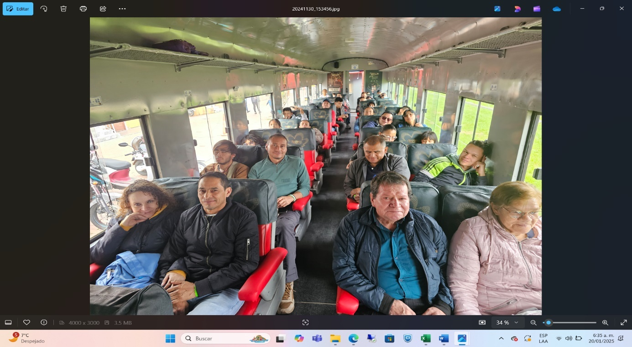
El día 04 de diciembre de 2024, se lleva a cabo taller de manualidades en coronas navideñas, donde se aportaron los insumos para la elaboración de estas, contando con la participación de 29 funcionarios de planta, actividad.
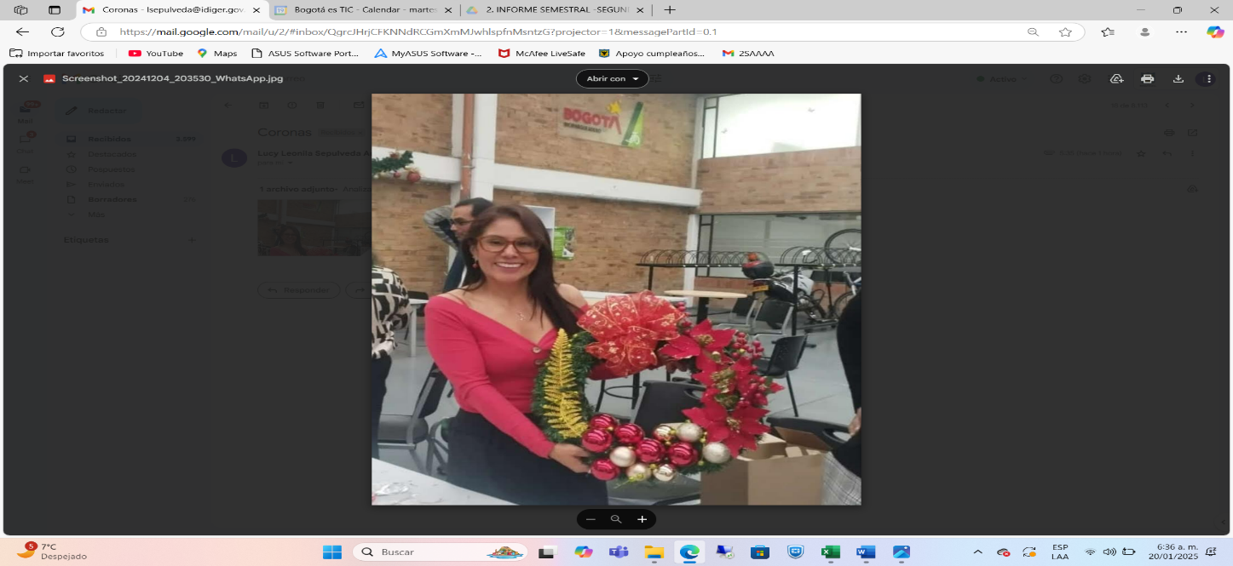
El día 04 de diciembre de 2024, se lleva a cabo actividad para Pre pensionados en el marco del programa de desvinculación asistida, en la sede de Compensar de la Cra 60 No. 66B – 05, donde participaron ocho funcionarios de planta de la entidad en la charla sobre orientación legal para acceder a la pensión, y taller sobre emprendimientos y finanzas, con pasadía en sede Compensar acompañada de actividades lúdico-recreativas, con servicio de alimentos.

Se realizaron atenciones presenciales por parte de la Caja de Compensación Familiar Compensar los días 29 de mayo, 05 y 26 de junio de 2024, a los funcionarios y contratistas de la entidad, con el ánimo de ofrecer el portafolio de servicios, realizar afiliaciones y responder a las inquietudes y solicitudes frente a los servicios que presta la Caja de Compensación familiar.

Se elaboraron dos resoluciones de Teletrabajo Suplementario y Autónomo y a la fecha se cuenta con 99 teletrabajadores funcionarios de planta de la entidad.

Caminata se realizó la Caminata Ecológica por la salud como intervención a los programas de Riesgo Cardiovascular y Hábitos de Vida Saludable al parque Nacional Natural Chicaque, con una asistencia de 80 funcionarios y contratistas, se realiza una caminata ecológica con una duración aproximadamente de 3 horas entre ida y regreso, con el objetivo de fomentar entre los asistentes el hábito de vida saludable
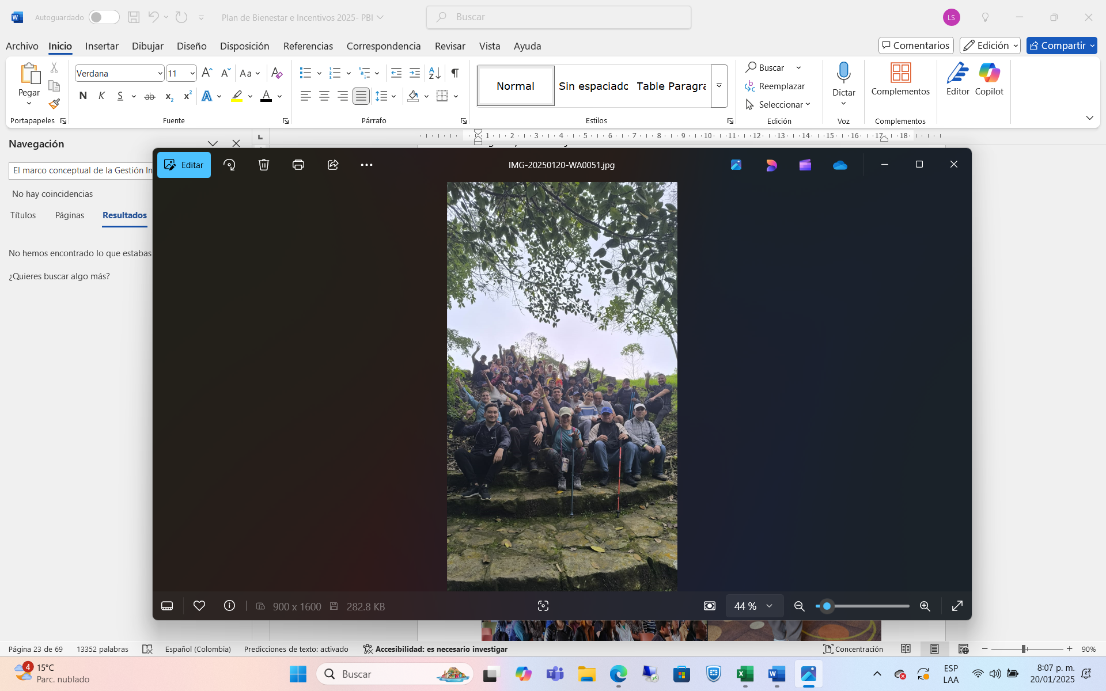
El día 11 de diciembre de 2024, se realiza evento de cierre de Gestión en la sede Compensar de la Cra 7A No.220 - 01, con la asistencia de 113 funcionarios de planta. Para este evento campestre se contó con almuerzo estilo parrillada, refrigerios, bingo bailable, feria de destrezas.
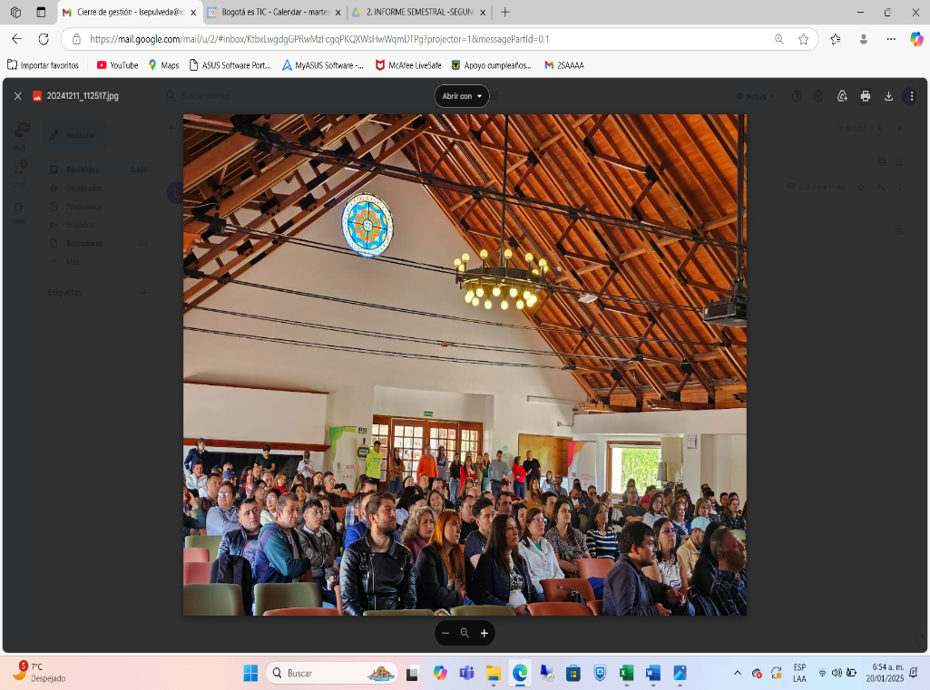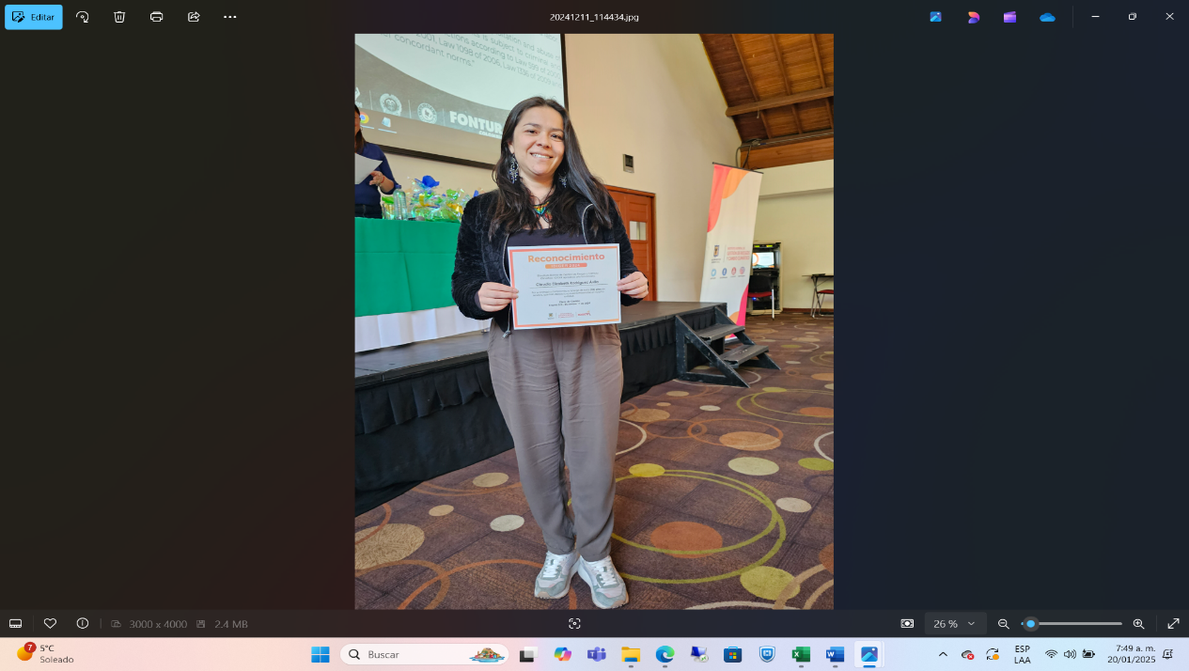
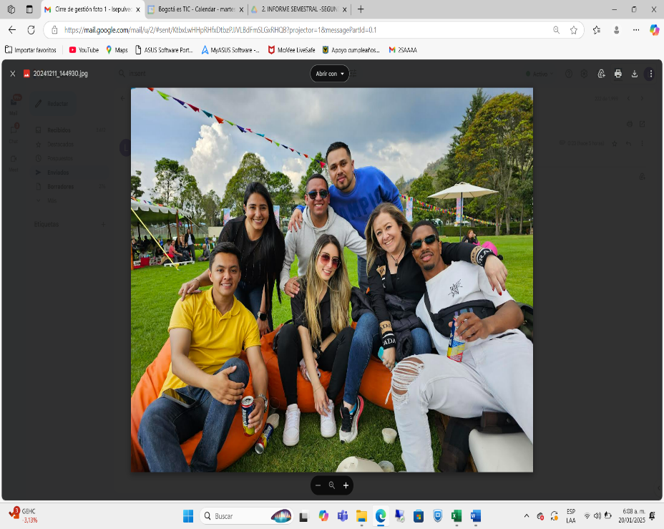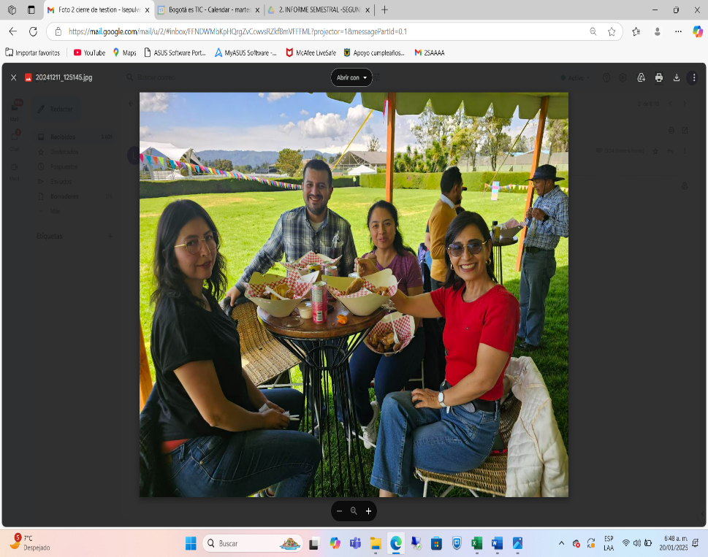
El día 13 de diciembre de 2024, se efectuó actividad de navidad en el parque Salitre Mágico, donde se realizó la entrega de 58 incentivos, por valor de $250.000 mil pesos M/CTE, para los hijos de los funcionarios de planta de la entidad con edades hasta los 12 años. La entrega del bono navideño para los hijos de los funcionarios se encuentra regulado por el artículo 10 del Decreto Distrital 062 de 2024, el cual también estaba previsto en los mismos términos en el Decreto Distrital 492 de 2019: “Artículo 10. Bono navideño. Los bonos navideños que, en ejercicio de la autonomía administrativa y presupuestal de las entidades y organismos distritales, se pretenda entregar a los hijos de los empleados públicos que a 31 de diciembre del año en curso sean menores de 13 años, no podrán superar el valor de seis (6) salarios mínimos diarios legales Vigentes.

Este beneficio se podrá extender a los hijos mayores de 13 años y menores de 18 años que se encuentren en condición de discapacidad y que adicionalmente, dependan económicamente de sus padres, siempre que se cuente con los recursos presupuestales para tal efecto.” (Subraya y negrillas ajenas al texto original).
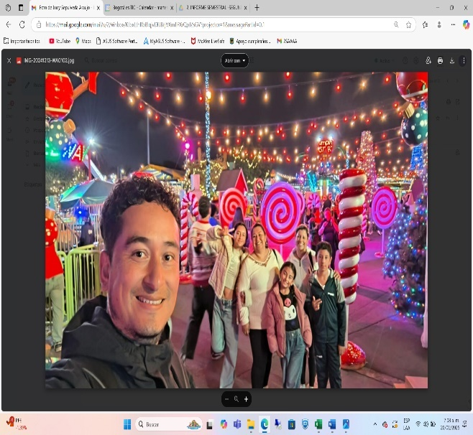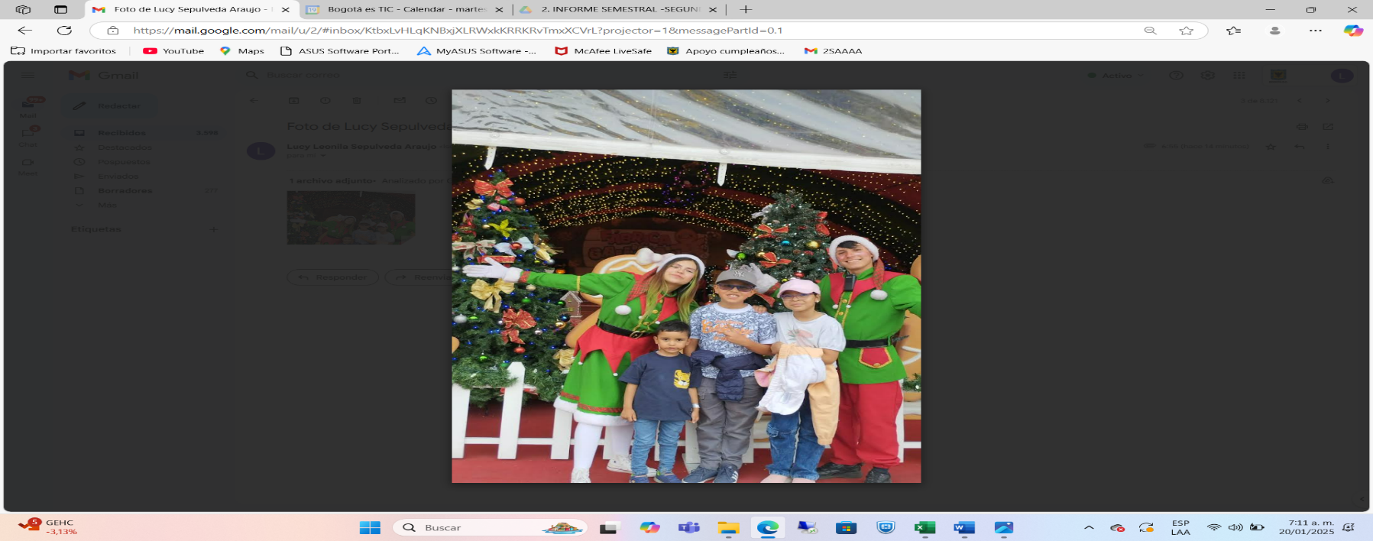
Como parte del programa de incentivos y otros reconocimientos, se entregaron el 20 de mayo y 11 de diciembre de 2024 ocho (8) bonos Aviatur por un monto de dos millones quinientos mil pesos $2.500.000 pesos cada uno, a los servidores y servidoras que, por su vocación de servicio, liderazgo, adaptación al cambio, y responsabilidad con el medio ambiente, y el trabajo en equipo, fueron seleccionados para recibir esta distinción.

Dentro de los comentarios y sugerencias proporcionados por los servidores respecto a las actividades realizadas, el 80% de ellos destacó la gestión de Talento Humano en relación con la organización de estas, resaltando aspectos de respeto y cooperación. No obstante, también se identificaron algunas oportunidades de mejora, tales como: i) proporcionar información sobre las actividades con mayor antelación, ii) ofrecer una mayor variedad en los menús, incluyendo opciones vegetarianas o veganas, iii) reducir el consumo de bebidas con alto contenido de azúcar y iv) considerar la posibilidad de realizar las actividades en espacios físicos distintos a las instalaciones de la Entidad.

Además, en el marco del Plan de Bienestar e Incentivos del IDIGER, se logró un significativo reconocimiento al rol de la mujer en la sociedad, fomentando la conciencia y valoración de su aporte en distintos contextos

En general las actividades desarrolladas en 2024 de bienestar fueron acogidas por los servidores y servidoras, trabajando de manera conjunta con el proveedor Compensar, quien suministró todos los recursos físicos y logísticos.

A continuación, reportamos la Participación de los funcionarios de planta en las actividades desarrolladas por el Talento Humano:

Eje 1: Equilibrio Psicosocial:
Actividad | Participación
Clases de yoga para servidores/ras que no tienen hijos | 11.9%
Vacaciones recreativas hijos de servidores con actividades ambientales y deportivas | 36.9%
Día de la Familia | 85.7%
Actividades presenciales y virtuales específicas para madres gestantes, lactantes y de primera infancia. Matrogimnasia, yoga madres y bebés, acuamotricidad. | 8.9%
Competencias deportivas (Bolos, tenis de mesa) mini olimpiada | 5.9%
Conformación del equipo de bolos de la Entidad | 16.6%
Caminata ecológica | 47.6%
Realizar capacitaciones o actividades en un arte, artesanía u otra modalidad que involucren la creatividad. | 17.26%
Promoción de emprendimientos de servidores y colaboradores | 7.7%
Otorgar día compensatorio por celebración de cumpleaños y bono de cumpleaños | 59.52%
Otorgar día compensatorio día de la familia | 85.71%
Teletrabajo suplementario y autónomo | 58.9%
Día servidor público | 9.5%
Reconocer a los servidores de 5, 7, 10 y 15 años de labor en la entidad | 11.3%
Curso Pre- pensión y programa de desvinculación asistida | 4.76%
Clases de baile para los servidores/ras que no tienen hijos/jas | 14.28%
Descanso compensado Semana Santa | 60.1%
Descanso compensado Diciembre | 60.1%
Jornada Opcional | 50%
Novenas navideñas | 89.28%
Entrega bonos navideños | 34.5%
Día dulce del niño (actividad en parque de diversiones para los hijos de los servidores/ras) | 5.9%
Difundir y promover asesoría de la Caja de Compensación Familiar en temas de programas de vivienda y créditos hipotecarios | 19%
Capacitaciones en gestión del cambio, cambio de culturas y roles | 100%
Realizar actividades o capacitaciones donde se fortalezca el trabajo en equipo | 20.2%
Eje 2: Salud Mental:
Actividad | Participación
Informe, implementación y seguimiento batería de Riesgo Psicosocial | 63.69%
Semana de la Salud (charlas en manejo de estrés, primeros auxilios psicológicos, acoso laboral, promoción de la salud mental y prevención del trastorno mental en el trabajo, actividades de relajación y todas las actividades contempladas para mejorar la calidad de vida de los servidores/ras) | 71.42%
Eje 3: Diversidad e Inclusión
Actividad | Participación
Actividad recordatoria eliminación de violencia contra la mujer | 23.8%
Promover actividades que se puedan llevar a cabo en el rincón de la diversidad ubicado en la Entidad | 23.8%
Día del Orgullo LGBTIQ+ | 14.8%
Eje 4: Transformación Digital
Actividad | Participación
Preparación, desarrollo y/o fortalecimiento de las competencias en el uso de herramientas digitales disponibles de la entidad y aplicaciones de uso gratuito enfocadas en el autocuidado | 32.5%
Eje 5: Identidad y Vocación por el Servicio Público:
Actividad | Participación
Adelantar campañas con el propósito de promover en las servidoras y los servidores públicos el entendimiento y la interiorización de los valores del Código de Integridad teniendo en cuenta dinámicas de trabajo en equipó | 38.6%
Realizar una jornada con el objetivo de dar a conocer el cierre de Gestión | 67.26%
Incentivos:
Actividad | Participación
Reconocer a los mejores empleados de carrera de la Entidad en los diferentes niveles jerárquicos a través de incentivos no pecuniarios. | 4.76%
Reconocer a los mejores empleados de libre nombramiento y remoción y gerentes públicos en los diferentes niveles jerárquicos a través de incentivos no pecuniarios. | 4.16%

Diagnóstico de Necesidades Plan de Bienestar 2025

¿Tiene hijos(as), hijastros(as) o custodios que dependan económicamente de usted?

Se entiende por custodio la persona que está a cargo del cuidado personal de los niños, niñas y adolescentes, que por ley les corresponde a los padres y excepcionalmente a otros parientes, y se acredita mediante providencia judicial o acta de conciliación donde se hayan otorgado los deberes de custodia, en Defensoría de Familia o Comisaría de Familia

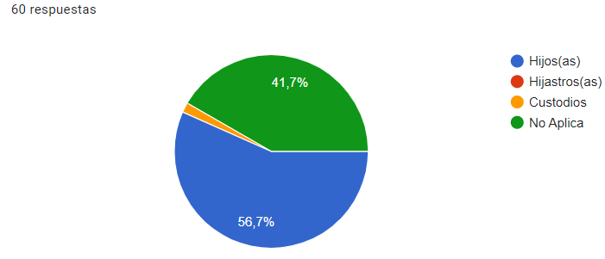
Si la respuesta anterior fue afirmativa, por favor indique en número la cantidad de hijos(as), hijastros(as) o custodios que dependan económicamente de usted. En caso contrario seleccione la opción No aplica.

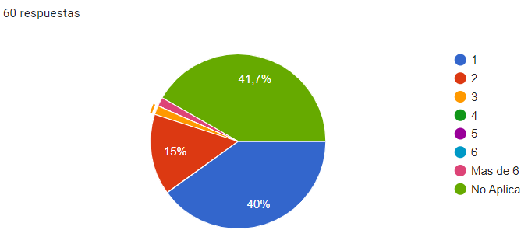
En esta pregunta el 40% de los 60 funcionarios que aplicaron la encuesta reportan tener hijos que dependen económicamente de ellos(as).

Seleccione en qué edad se encuentran. En caso contrario seleccione la opción No aplica.
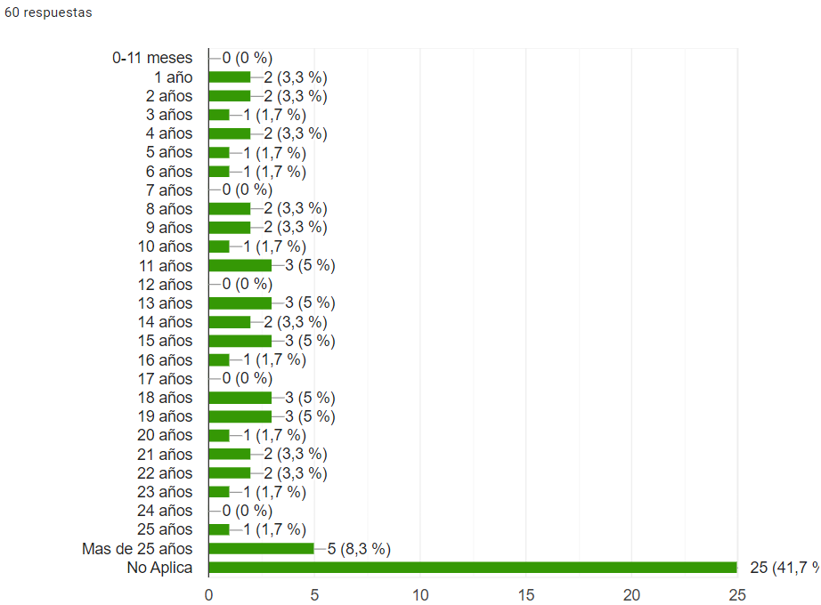
¿Tiene hijos(as), hijastros(as) o custodios en condición de discapacidad que dependan económicamente de usted?

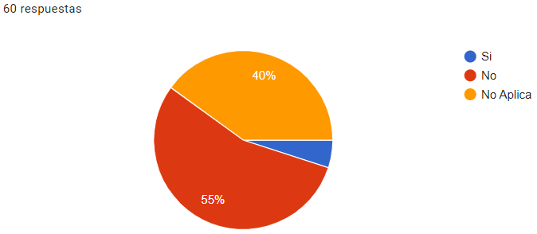
El 55% de los encuestados indicó no tener hijos en condición de discapacidad que dependan económicamente, mientras que el 5% reportó tener hijos, hijastros o personas bajo su custodia en situación de discapacidad que dependen económicamente de ellos

Si la respuesta anterior fue afirmativa, por favor indique en número la cantidad de hijos(as), hijastros(as) o custodios en condición de discapacidad que dependan económicamente de usted. En caso contrario seleccione la opción No aplica.

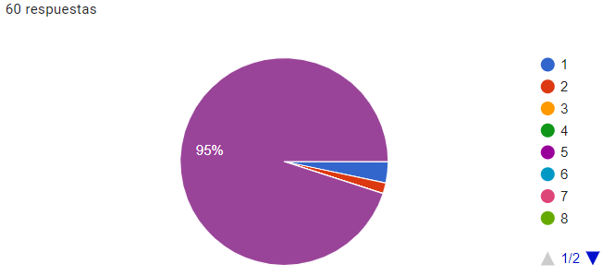
¿Tiene conyugue y/o padres que dependan económicamente de usted?

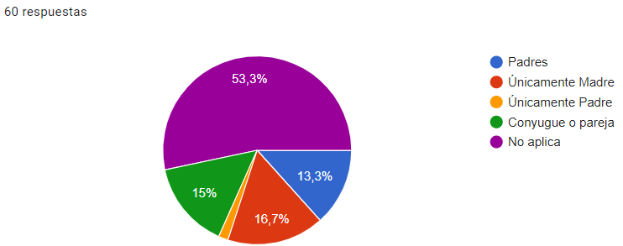
El 47% de la población de contesto la encuesta, tiene padres o cónyuges que dependen económicamente.

¿Tiene vivienda propia? (Si tiene crédito entiéndase como propia). *Finalidad realizar ferias de vivienda con el Fondo Nacional del Ahorro u otras entidades.

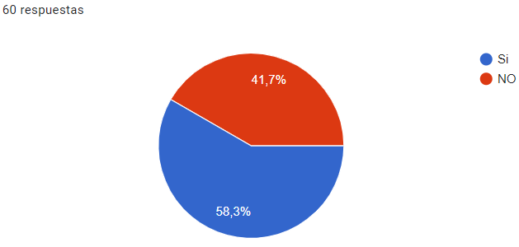
El 58.3% tiene vivienda propia, por lo que es necesario contemplar realizar ferias de vivienda para que los funcionarios puedan acceder a subsidios y créditos para obtener vivienda nueva o de segunda.

¿Participaría en las actividades de Bienestar e Incentivos por los siguientes motivos?

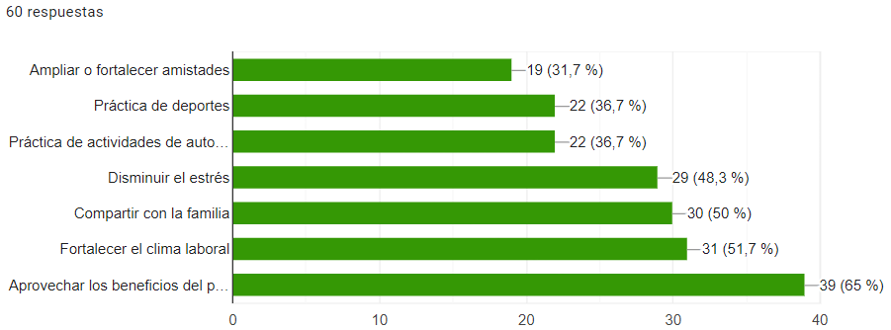
Como se puede evidenciar en la gráfica el 65 por ciento de la población, manifiesta que participaría en las actividades de Bienestar e Incentivos con el ánimo de aprovechar los beneficios del Plan de Bienestar.

¿Por cuál de estos motivos no participaría en las actividades de Bienestar Social?

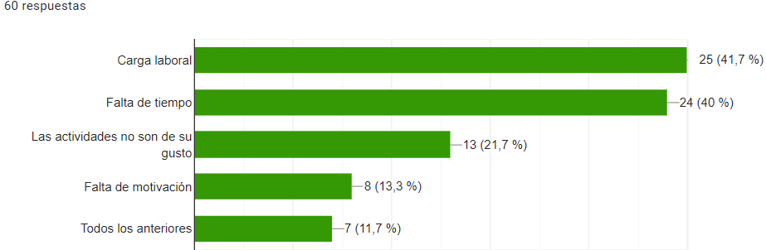
El 41.7% de la población manifiesta que por carga laboral no participaría en las actividades del plan de Bienestar.
¿Le gustaría participar en las siguientes actividades deportivas?
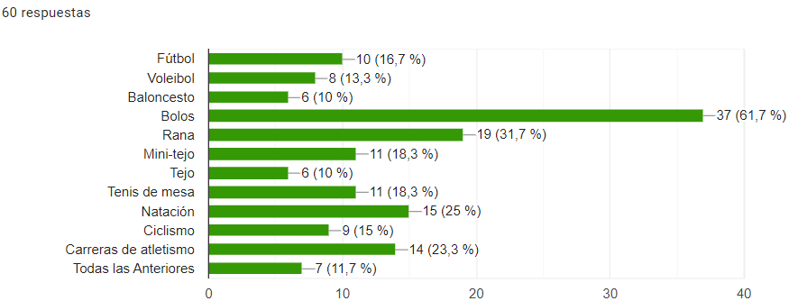
El 61 % de la población, manifiesta que participaría en bolos, seguido del 31% que se inclinan por rana.

¿Le gustaría participar en las siguientes actividades Culturales?

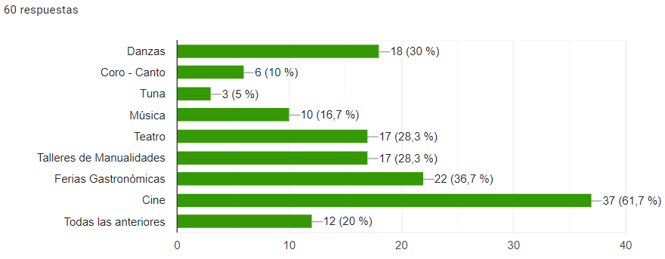
El 61.7% de la población manifiesta que le gustaría participar en cine, seguido de ferias gastronómicas.

¿Le gustaría participar en las siguientes actividades de Autocuidado?

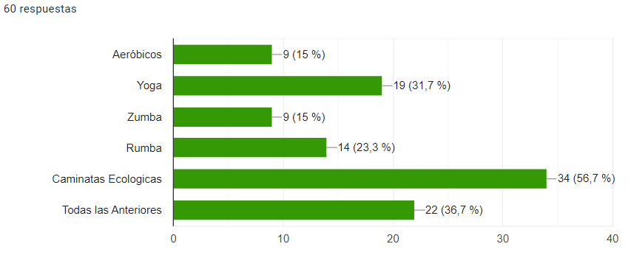
El 56.7% de la población participaría de caminatas ecológicas, y el 36,7% participaría en todas opciones presentadas.

¿Le gustaría participar o desarrollar las siguientes actividades en compañía de su grupo familiar?

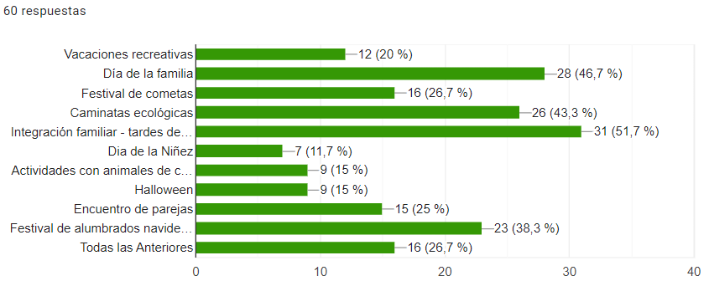
El 51.7% de la población realizarían actividades de integración familiar tardes de cine y teatro, y el 46,7% participarían del día de la familia.

¿Convive con algún animal de compañía?

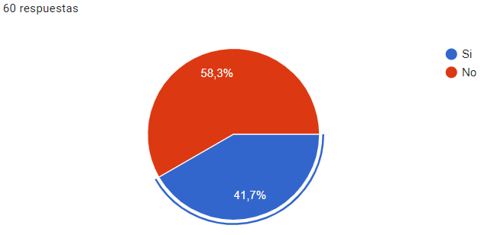
El 58.3% de la población reporta que no tiene animales de compañía, frente al 41.7% que reportan si tenerlos, por lo que es necesario tener en cuenta actividades donde se involucren a las mascotas.

¿Qué actividades considera se deben tener prioridad en el Plan de Bienestar e incentivos 2025?

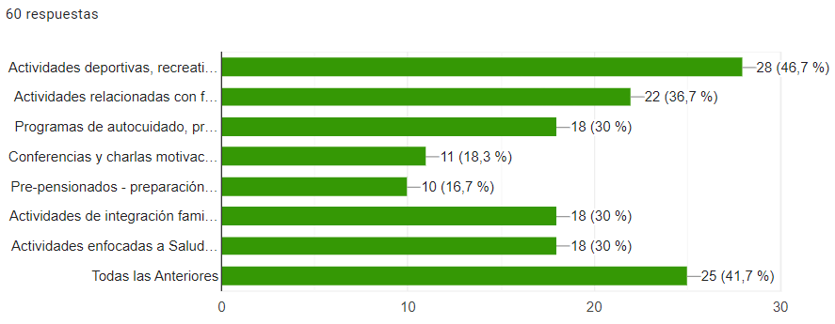
El 46.7% de la población reporta querer participar en actividades deportivas, recreativas, vacacionales, culturales y artísticas, y el 41.7% reporta que les gustaría participar en todas las opciones presentadas.

¿Qué fechas especiales le gustaría celebrar o Conmemorar en el Plan de Bienestar e incentivos 2025?
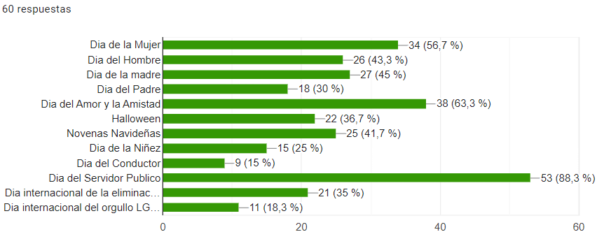
El 88.3% de la población reporta que le gustaría que se celebre o conmemore el día del servidor público, seguido del 63.3% el día del amor y la amistad, y del 56,7% la conmemoración del día de la mujer.

¿Los Incentivos del plan de bienestar 2024, contribuyeron a incrementar su compromiso y desempeño en la Entidad?

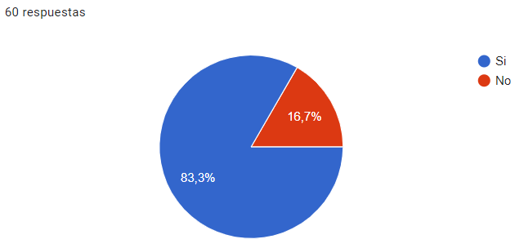
El 83.3% de la población, reporta que los incentivos del plan de bienestar 2024, contribuyeron a incrementar su compromiso y desempeño en la Entidad.

¿Está de acuerdo con el Plan de Incentivos que otorgo el IDIGER este 2024?

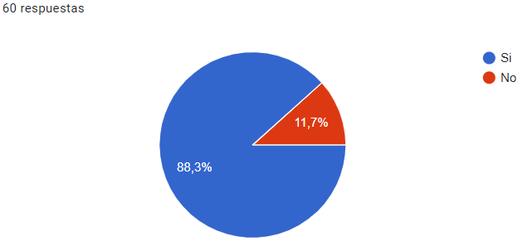
El 88.3% de la población reporta está conforme con el plan de incentivos que otorgo la entidad en la vigencia 2024.

Indica el nivel de satisfacción con las clases de yoga para servidores/ras que no tienen hijos, actividad que se e realizo en el Plan de Bienestar e Incentivos 2024.

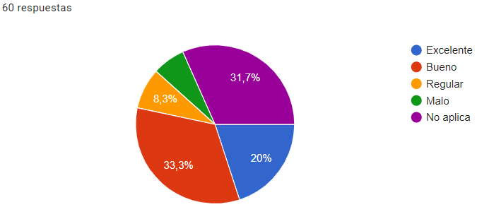
El 33.3% de la población, reporto estar satisfecho con la clase de Yoga del 2024.

Indica el nivel de satisfacción con las Vacaciones recreativas para los hijos de servidores, actividad que se realizó del 02 al 07 de diciembre, en el Plan de Bienestar e Incentivos 2024.

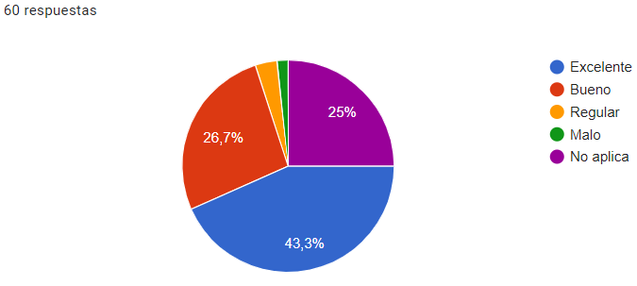
El 43.3% de la población reporta sentirse satisfecho con las vacaciones recreativas del 2024.

Indica el nivel de satisfacción con el evento del Dia de la Familia, actividad que se realizó el 02 de diciembre, en el Plan de Bienestar e Incentivos 2024.

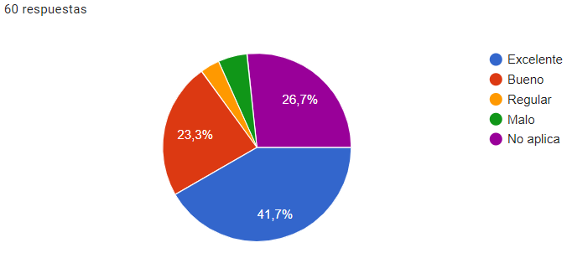
El 41% de la población reporto sentirse satisfecho con la actividad del día de la familia, seguido del 23,3% que reporto que la actividad fue buena, pero podría ser mejor.

Indica el nivel de satisfacción con actividades presenciales y virtuales específicas para madres gestantes, lactantes y de primera infancia, actividad que se realizó en el Plan de Bienestar e Incentivos 2024.

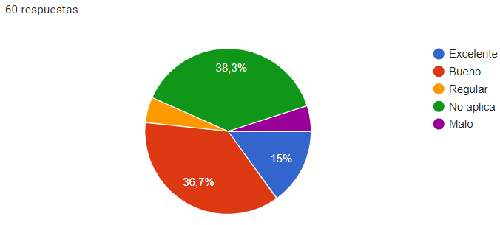
El 36.7% de la población reporta que las actividades para madres gestantes fueron buenas, pero pueden mejorar.

Indica el nivel de satisfacción con las Competencias deportivas (Bolos, tenis de mesa) actividades que se realizaron en el Plan de Bienestar e Incentivos 2024.

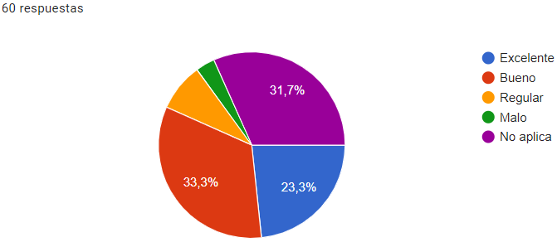
El 33.3% de la población considera que las competencias deportivas, bolos y tenis de mesa fueron buenas, pero pueden mejorar.

Indica el nivel de satisfacción con la Caminata ecológica, actividad que se realizó en el Plan de Bienestar e Incentivos 2024.

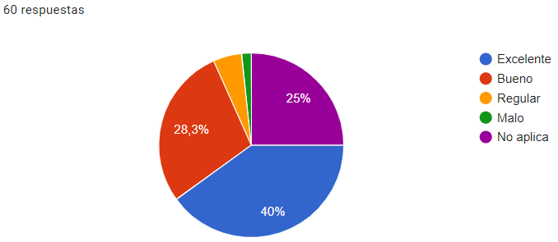
El 40% de la población reporta que la actividad de Caminata Ecológica fue excelente.

Indica el nivel de satisfacción con el taller de coronas navideñas, que se realizó el 04 de diciembre, en el Plan de Bienestar e Incentivos 2024.

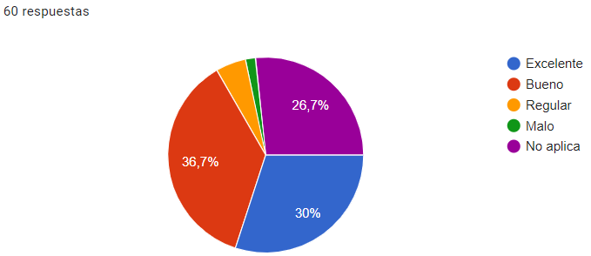
El 36% de la población manifiesta que fue buena la actividad de coronas navideñas, seguida del 30% que consideran que la actividad fue excelente.

Indica el nivel de satisfacción con la feria de emprendimientos de servidores y colaboradores que se realizó en el Plan de Bienestar e Incentivos 2024.

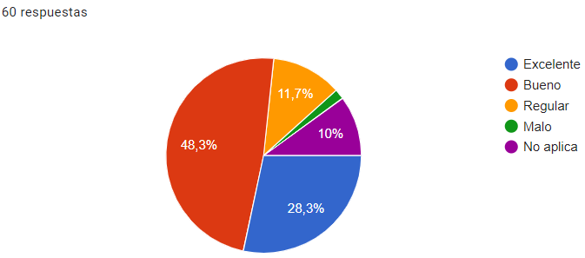
El 48.3% de la población considera que la actividad fue buena y el 28% considera que fue excelente.

Indica el nivel de satisfacción con el día compensatorio por celebración y bono de cumpleaños, que se otorgó en el Plan de Bienestar e incentivos 2024.

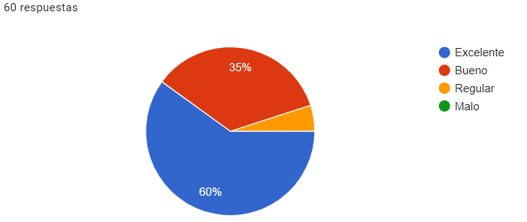
El 60% de la población, considera que fue excelente el día compensatorio por celebración y bono de cumpleaños, seguido de un 35% que considera que fue bueno.

Indica el nivel de satisfacción con el incentivo de otorgar día compensatorio por el día de la familia que se otorgó en el Plan de Bienestar e Incentivos 2024.

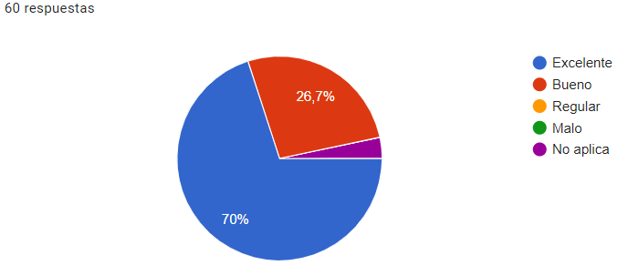
El 70% de la población, considera que fue excelente el incentivo de otorgar día compensatorio por el día de la familia.

Indica el nivel de satisfacción con el incentivo de otorgar Teletrabajo suplementario y autónomo en el Plan de Bienestar e Incentivos 2024.

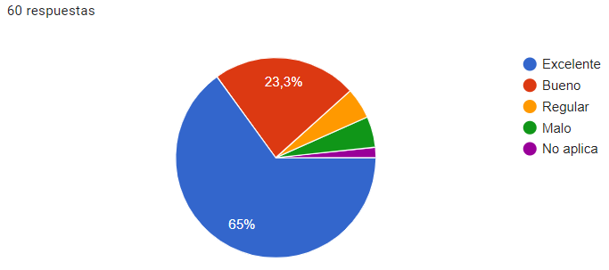
El 65% de la población, reporta que es excelente el incentivo de otorgar Teletrabajo suplementario y autónomo.

Indica el nivel de satisfacción con la actividad del Día servidor público, efectuada en el plan de bienestar e incentivos 2024.

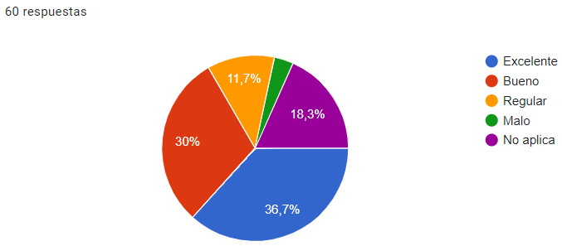
El 36.7% de la población, reporta que la actividad del día servidor público fue excelente, seguida del 30% que considera que fue buena pero que puede mejorar.

Indica el nivel de satisfacción con el reconocimiento a los servidores de 5, 7, 10 y 15 años de labor en la entidad, otorgado en el Cierre de Gestión 2024.

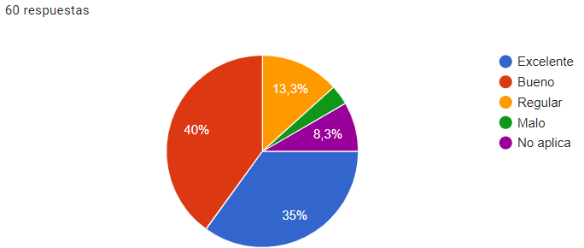
El 40% de la población, considera que el reconocimiento a los servidores de 5, 7, 10 y 15 años de labor en la entidad, otorgado en el Cierre de Gestión 2024 fue bueno, seguido del 35% que considera que fue excelente.

Indica el nivel de satisfacción con las actividades para pre-pensionados, efectuadas en el plan de Bienestar e incentivos 2024.

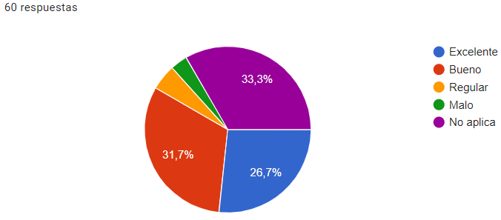
El 31.7% de la población considera que las actividades para pre-pensionados fueron satisfactorias, mientras que un 33.3% considera que este tipo de actividades no aplica para ellos o ellas.

Indica el nivel de satisfacción con las clases de baile para los servidores/ras que no tienen hijos, actividad efectuada en el plan de bienestar e incentivos 2024.

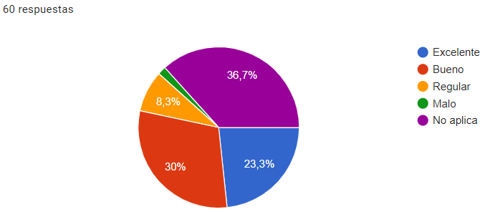
El 30% de la población, considera que la clase de baile fue buena, seguida de un 23.3% que considera que la clase fue excelente.

Indica el nivel de satisfacción con el incentivo de Descanso compensado de Semana Santa, otorgado en el Plan de Bienestar e incentivos 2024.

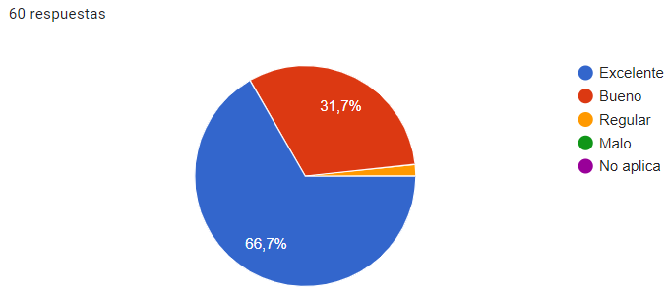
El 66.7% de la población, considera que el incentivo de Descanso compensado de Semana Santa fue excelente.

Indica el nivel de satisfacción con el Descanso compensado de diciembre otorgado en el Plan de Bienestar e incentivos 2024.

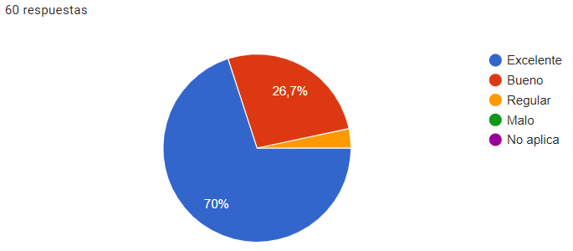
El 70% de la población, considera que el incentivo de Descanso compensado de diciembre fue excelente.

Indica el nivel de satisfacción con las Jornadas Opcionales otorgadas en el Plan de Bienestar e incentivos 2024.

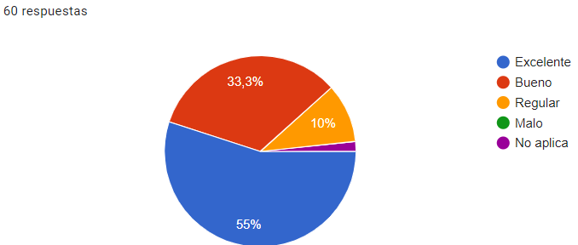
El 55% de la población, considera que las Jornadas Opcionales fueron excelentes, seguido de un 33.3% que consideran que fueron buenas.

Indica el nivel de satisfacción con la novena navideña de apertura efectuada el 16 de diciembre en el Plan de Bienestar e incentivos 2024.

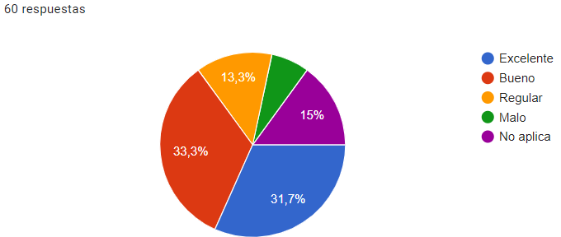
El 33.3% de la población, considera que la actividad de novena navideña de apertura efectuada el 16 de diciembre fue buena, y que puede mejorar.

Indica el nivel de satisfacción con la entrega de bonos navideños para los hijos de los servidores y servidoras, efectuada el 13 de diciembre de 2024, en el Plan de Bienestar e incentivos 2024.

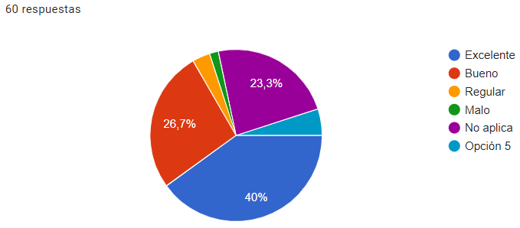
El 40% de la población, considera que la entrega de bonos navideños para los hijos de los servidores y servidoras, efectuada el 13 de diciembre de 2024 fue excelente.

Indica el nivel de satisfacción con la actividad en salitre mágico en celebración del día dulce de los niños(as), efectuada el 13 de diciembre de 2024, en el Plan de Bienestar e incentivos 2024.

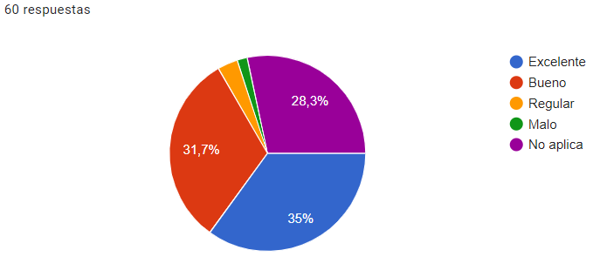
El 35% de la población, considera que fue excelente la actividad en salitre mágico de la celebración del día dulce de los niños(as), efectuada el 13 de diciembre de 2024

Indica el nivel de satisfacción con la actividad recordatoria de eliminación de la violencia contra la mujer, efectuada el 11 de junio, en el Plan de Bienestar e incentivos 2024.
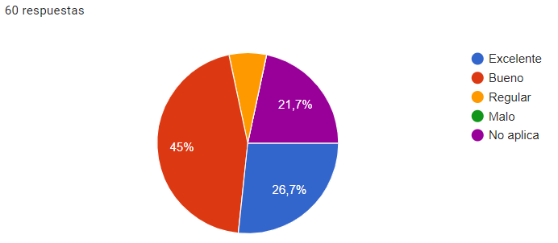
El 45% de la población manifiesta que la actividad recordatoria de eliminación de la violencia contra la mujer, efectuada el 11 de junio fue considerada buena, pero podría mejorar, seguida de un 26.7% que es considerada excelente.

Indica el nivel de satisfacción con la actividad de conmemoración del día del Orgullo LGBTIQ+, efectuada el 28 de junio en el Plan de Bienestar e incentivos 2024.

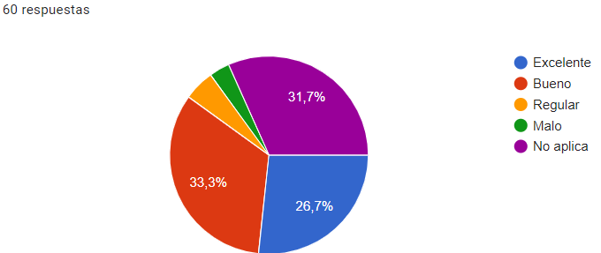
El 33.3% de la población manifiesta que la actividad de conmemoración del día del Orgullo LGBTIQ+, efectuada el 28 de junio se considera que fue buena, seguida de un 26,7% que considera que fue excelente.

Indica el nivel de satisfacción con las actividades efectuadas en el 2024, para promover en las servidoras y los servidores públicos el entendimiento y la interiorización de los valores del Código de Integridad teniendo en cuenta dinámicas de trabajo en equipo.

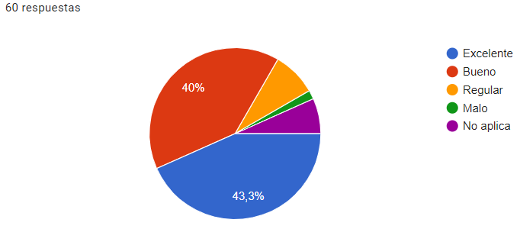
El 56.7% de la población manifiesta que la actividad del Cierre de Gestión 2024 fue excelente.

Indica el nivel de satisfacción con los incentivos de reconocimiento a los mejores empleados de carrera de la Entidad en los diferentes niveles jerárquicos, otorgados en el Cierre de Gestión 2024.

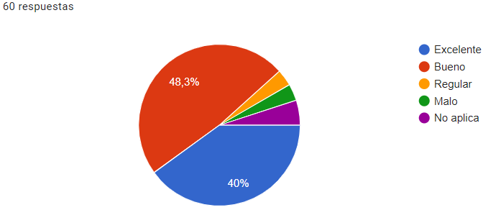

Algunos de los comentarios referentes a las actividades realizadas en el 2024 fueron:

- “Me permitió compartir con mi familia. Nos encantaron el tren, la catedral y la alimentación; todo estuvo maravilloso. Realmente, si la entidad no hubiera organizado esta actividad, probablemente no habría podido ir con toda mi familia, ya que solo tuve que pagar por tres personas; el resto, mi mamá, mis hijos y yo, estuvo cubierto por la entidad. Fue muy valioso para mí poder compartir este momento con ellos.”

- “Fue un espacio agradable para compartir con mi hijo. Además, permitió conocer a otras personas del IDIGER y sus hijos. Deberían programarse más actividades como esta con mayor frecuencia. Muchas gracias.”
- “Aportó mucho en mi entorno laboral, ya que pude compartir con mis compañeros a través de actividades recreativas. A nivel personal, me ayudó a relajarme y a reducir el estrés. Y en lo familiar, fue muy positivo, ya que llegué a casa muy contenta.”
- “Fue un momento excelente para compartir con mis compañeros y relajarnos. El juego es fundamental para sentirse feliz, y esta actividad se sintió como un merecido incentivo tras el arduo trabajo del año.”
- “Fue muy lindo realizar esta actividad, ya que promovió la integración. Descubrimos nuevas habilidades y pasamos un rato divertido con las compañeras con las que estábamos aprendiendo.”
- “Aportó conocimiento y gratitud por poder compartir con mis compañeros en un ambiente diferente al laboral.”
- “Este año mis hijos de 15 y 16 años pudieron participar de las vacaciones recreativas, con actividades propias para sus edades lo cual fue una experiencia muy bonita para ellos.”
- “Se pudo apreciar el empeño que el equipo de Talento Humano puso en el desarrollo de las actividades de vacaciones recreativas y cierre de gestión”.

Plan de Bienestar e Incentivos Institucionales 2024

Población Objetivo

Los beneficiarios de las actividades de Bienestar e Incentivos del IDIGER son los funcionarios de la entidad y sus familias. Para efectos de esta disposición, se entenderá por "familia" lo establecido en el documento titulado “Actualización del Plan de Acción de la Política Pública para las familias de Bogotá 2021-2025”, el cual define a las familias como:

"Organizaciones sociales, construidas históricamente, constituidas por personas que se reconocen y son reconocidas en la diversidad de sus estructuras, arreglos, formas, relaciones, roles y subjetividades; las cuales están conformadas por grupos de dos o más personas de diferente o del mismo sexo, con hijos o sin ellos, unidas por una relación de parentesco por consanguinidad, afinidad, adopción o por afecto. Estas familias establecen vínculos de apoyo emocional, económico, de cuidado o de afecto, comparten domicilio, residencia o lugar de habitación de manera habitual, y son sujetos colectivos de derecho."

Programa Nacional de bienestar

El Plan de Bienestar Social, por disposición del parágrafo del artículo 36 de la Ley 909 de 2004, constituye el instrumento a través del cual se definen acciones encaminadas a favorecer el desarrollo integral de los servidores, el mejoramiento de su calidad de vida y el de su familia y, a otorgar reconocimientos por el buen desempeño en el ejercicio de funciones públicas.

El Plan de Bienestar e incentivos del IDIGER tiene como fundamento el reconocimiento del servidor público como un ser integral, con necesidades de carácter material, social, familiar, afectivo, moral, laboral y cultural. Este programa busca responder a dichas necesidades mediante la creatividad, actitud y recursividad, promoviendo un estado de bienestar que impacte positivamente tanto en el individuo como en su entorno.

El objetivo principal del programa es garantizar el desarrollo integral de los servidores públicos mediante actividades diseñadas para ellos y sus familias. Estas actividades buscan fomentar su participación y el uso eficiente de los recursos disponibles, contribuyendo al mejoramiento de su calidad de vida laboral y aumentando la productividad de la entidad.

El plan de Bienestar e incentivos 2025, se basará en los siguientes insumos:

- El análisis del comportamiento histórico de los años anteriores.
- Las prioridades institucionales.
- Los resultados de la encuesta de opinión sobre las actividades propuestas por Talento Humano.

En este sentido, las actividades del plan estarán orientadas a:

1. Aumentar el conocimiento: Promover el aprendizaje y el desarrollo personal y profesional.
2. Fortalecer habilidades, destrezas y capacidades: Enriquecer tanto al individuo como al grupo en el cual se desenvuelve.
3. Impactar positivamente el desempeño: Generar mayor satisfacción laboral y sentido de pertenencia en los servidores públicos.

De esta manera, el plan no solo mejorará las condiciones laborales, sino que también contribuirá a un ambiente de trabajo más armonioso y productivo para toda la entidad.

El Plan de Bienestar del IDIGER, se encuentra enmarcado bajo el Programa Nacional de Bienestar que sirve como instrumento técnico, con el fin de brindar lineamientos y recomendaciones para la puesta en marcha de los planes de bienestar, los cuales se enmarcarán en 5 ejes:

- Eje 1: Equilibrio Psicosocial: Este eje hace referencia a las nuevas formas de adaptación laboral teniendo en cuenta los diferentes cambios que se derivaron de la pandemia de COVID-19 y la adopción de herramientas que le permitan a las servidoras y los servidores públicos afrontar los cambios y las diferentes circunstancias que inciden en su estabilidad laboral y emocional, entre otros aspectos. Este eje se encuentra conformado por los siguientes componentes: factores psicosociales; equilibrio entre la vida personal, familiar y laboral y la calidad de vida laboral.
Factores psicosociales: Este componente hace referencia a aquellas actividades que contribuyan a la no afectación de la salud física, psíquica y social de las servidoras y los servidores públicos, prevenir los riesgos laborales, así como la humanización del trabajo que se puede ver reflejado en iniciativas de salario emocional, las cuales contribuyen a la generación de bienestar laboral, al aumento de la productividad, disminuir el ausentismo por enfermedad y, a su vez, a la gestión y retención del talento humano.

Equilibrio entre la vida personal, familiar y laboral: Este componente integra todas aquellas actividades asociadas a proteger la dimensión personal y familiar de las servidoras y los servidores públicos y con ello coadyuvar en el bienestar laboral de estos.

Calidad de vida laboral: Este componente está asociado a aquellas actividades que se ocupen de las condiciones de la vida laboral de las servidoras y los servidores públicos que conlleven a la satisfacción de sus necesidades para el desarrollo personal, profesional y organizacional.

- Eje 2: Salud Mental: Este eje comprende acciones dirigidas a contribuir a la salud mental de las servidoras y los servidores públicos, con el fin de lograr un estado de bienestar donde estos sean conscientes de sus propias aptitudes y manejen el estrés inherente al cargo que ocupan y las funciones que desempeñan para mantener su productividad. Igualmente, este eje incluye hábitos de vida saludables relacionados con mantener la actividad física, nutrición saludable, prevención del consumo de tabaco y alcohol, lavado de manos, peso saludable, entre otros aspectos.

Higiene mental o psicológica: Este componente hace referencia a aquellas acciones orientadas a mantener la salud mental de las servidoras y los servidores públicos, así como a que estén en armonía con su entorno sociocultural con el fin de contribuir a mantener su bienestar y en procura de mejorar continuamente su calidad de vida.

Prevención de nuevos riesgos a la salud: Este componente tiene relación con la salud de las servidoras y los servidores públicos con el fin de contribuir a mejorar su bienestar y calidad de vida.

- Eje 3: Diversidad e Inclusión: Este eje hace referencia a las acciones que las entidades públicas deben implementar en materia de diversidad, inclusión y equidad, así como la prevención, atención y medidas de protección de todas las formas de violencias contra las mujeres y basadas en género y/o cualquier otro tipo de discriminación por razón de raza, etnia, religión, discapacidad u otra razón.

Fomento de la inclusión, la diversidad y la equidad: Este componente hace referencia a aquellas actividades encaminadas a promover la inclusión laboral, la diversidad y la equidad en el ámbito laboral y a prevenir prácticas irregulares en cumplimiento de la normativa vigente con el fin de contribuir a la construcción de un buen ambiente laboral y crear espacios seguros y diversos para el mejoramiento continuo de la calidad de vida de las servidoras y los servidores públicos.

Prevención, atención y medidas de protección: Este componente tiene que ver con aquellas actividades relacionadas con la prevención, atención y medidas de protección de todas las formas de violencias contra las mujeres y basadas en género y/o cualquier otro tipo de discriminación por razón de raza, etnia, religión, discapacidad u otra razón.

- Eje 4: Transformación Digital: Este eje hace referencia a las transformaciones que ha traído consigo la Cuarta Revolución Industrial a las entidades públicas, las cuales se aceleraron a raíz de la pandemia de COVID-19, con el fin de migrar hacia organizaciones inteligentes, aplicando la tecnología, la información y nuevas herramientas que trascienden barreras físicas y conectan a mundo. Lo anterior, adquiere relevancia para la búsqueda del bienestar de las servidoras y los servidores públicos, toda vez que permite a las entidades a través de las herramientas digitales obtener mayor cantidad de información respecto de sus servidoras y servidores y con ello facilitar la comunicación, así como agilizar y simplificar los procesos y procedimientos para la gestión del bienestar.

Creación de cultura digital para el bienestar: Este componente hace referencia a la importancia de la creación de una cultura digital para facilitar a las servidoras y los servidores de las entidades la gestión de flujo de trabajo, la distribución y automatización de tareas y la flexibilidad laboral, entre muchos otros beneficios. En este sentido, desde estos aspectos se debe desarrollar una transformación transversal hacia la digitalización a través de diferentes canales de comunicación y herramientas, que permitan aplicar las nuevas estrategias y conocimientos.

Analítica de datos para el bienestar: Este componente tiene como propósito facilitar la toma de decisiones, la segmentación y la caracterización de las servidoras y los servidores públicos, así como la obtención de datos relevantes para la implementación de los programas de bienestar.

Creación de ecosistemas digitales: Este componente tiene como finalidad facilitar el trabajo de las servidoras y los servidores públicos, generar flexibilidad en las entidades y organizar los tiempos y flujos de trabajo, aumentar la comunicación interna, acceder de manera rápida a la información disponible, entre otros beneficios.

- Eje 5: Identidad y Vocación por el Servicio Público: Este eje comprende acciones dirigidas encaminadas a promover en las servidoras y los servidores públicos el sentido de pertenencia y la vocación por el servicio público, con el fin de interiorizar e implementar los valores definidos en el Código de Integridad del Servicio Público y los principios de la función pública señalados en el artículo 2 de la Ley 909 de 2004, así como entender el significado y la trascendencia en el desempeño de su labor y con ello contribuir a incrementar los niveles de confianza y satisfacción de los grupos de interés en los servicios prestados por el Estado. Para lo cual, se debe incentivar una cultura organizacional en este sentido.

Fomento del sentido de pertenencia y la vocación por el servicio público: Este componente hace referencia a aquellas actividades encaminadas a desarrollar el sentido de pertenencia en las servidoras y los servidores públicos respecto de la visión, la misión y los objetivos estratégicos de la entidad, con el propósito de lograr su compromiso, que se sientan identificados con la entidad pública y entiendan la importancia de la labor que desempeñan para prestar un servicio de calidad y eficaz que satisfaga las expectativas de los grupos de interés.

Oferta de Bienestar Departamento Administrativo del Servicio Civil Distrital

El Departamento Administrativo del Servicio Civil Distrital – DASCD, a través del proceso misional “Bienestar, Desarrollo y Desempeño”, acompaña y asesora a las Entidades y organismos distritales en la ejecución de planes y programas en materia de bienestar e incentivos, gestión del desarrollo, evaluación del desempeño, seguridad y salud en el trabajo, competencias comportamentales, alianzas estratégicas, gestión del retiro entre otros para el talento humano del Distrito. Algunos d ellos servicios que presta el DASC son:

- Red de Entrenamiento Emocional Distrital – REED: La Red de Entrenamiento Emocional Distrital – REED, brinda contenido audiovisual orientado a promover hábitos emocionales saludables a través de en vivos, mensajes, tips, imágenes, retos e información de interés para los colaboradores del Distrito Esta útil herramienta se encuentra en la cuenta de Instagram: @felicidadenreed

- Línea de apoyo telefónico emocional: Los/as servidores/as y contratistas pueden comunicarse al WhatsApp: 3057109994 para recibir orientación psicoemocional. También puede escribir sus mensajes en el correo apoyoemocional@serviciocivil.gov.co

- Centro de Conocimiento: En esta estrategia se cuenta con las siguientes líneas: Oferta académica en el Aula del Saber Distrital con cursos de Problemas cotidianos y Entrenamiento a Brigadas emocionales Todos los/as servidores/as pueden acceder a esta oferta, realizando la solicitud de usuario y contraseña al correo apoyoemocional@serviciocivil.gov.co // Artículos y publicaciones: En esta plataforma virtual de consulta se publicarán periódicamente artículos, recomendaciones de libros, videos o películas que contribuyan al bienestar emocional.

- Semana Distrital 8M: Día internacional de los derechos de las mujeres: Se desarrollará la Semana de conmemoración del día internacional de los derechos de las mujeres, con la creación de espacios virtuales que inviten a la reflexión sobre igualdad real y efectiva para lograr el acceso de las mujeres a los servicios y el cumplimiento real de sus derechos.

- Jornadas de sensibilización: Se realizarán jornadas de sensibilización en temas de cultura del cuidado, derechos humanos, enfoques de género, inclusión y diversidad y nuevas masculinidades (masculinidades cuidadoras).

- Programa de diseño de vida: El proyecto de vida, es un eje articulador para el desarrollo del ser humano, por lo tanto, debería ser una construcción permanente que le apunte a las dimensiones del SER, del SABER, del HACER y del TENER que permita una constante reflexión sobre sí mismo, la pareja, la familia, el trabajo y la sociedad. Para generar el impacto que se requiere en este tipo de proyectos debe basarse en un proceso de aprendizaje significativo, es decir, partir de la propia cotidianidad para luego re-pensarse sobre ella y por último, cualificarla en un diálogo abierto y productivo consigo mismo. Este programa busca planificar, administrar, organizar y evaluar todos los aspectos que hacen parte de la vida de una persona, con miras a profundizar en el conocimiento de sí mismo, asumir el cambio de manera positiva, optimizar la perspectiva de futuro, construir redes de apoyo, lograr un balance financiero y cimentar el camino a la calidad de vida y la felicidad personal. Está dirigido a servidores/as que se encuentran a 10 años de la pensión; tiene una duración de 2 años (4 módulos); se desarrollará a través del “Aula del Saber Distrital”, para ser desarrollado en e tiempo que disponga el participante e incluye material didáctico, tareas y tiene como meta la construcción de un plan de vida personal en 4 áreas: Personal – Emocional – Relacional – Financiera Para implementar el programa al interior de las entidades y como apoyo por parte del DASCD en las acciones que se adelanten en la población pre- pensionada (Decreto 580 de 2017) deben enviar un correo a bienestar@serviciocivil.gov.co para coordinar la ejecución.

- Juegos Deportivos Distritales: Se desarrollarán los X juegos Deportivos Distritales, previamente se enviará la circular donde se establecerán los lineamientos para su adecuada ejecución.

Entre otras actividades que profundizan el modelo de bienestar.

Área de Protección y Servicios Sociales

- Deportivos, recreativos y vacacionales: Con estos planes se pretende fomentar la práctica deportiva, estimulando el mejoramiento de la condición física, reducir los niveles de estrés y ansiedad, mediante un ambiente propicio para el desarrollo de la autonomía, creatividad y solidaridad entre los servidores, así mismo con todas y cada una de las actividades de carácter lúdico, en busca contribuir al desarrollo personal y laboral tanto del funcionario como de su grupo familiar. Para la realización de estas actividades es importante tener en cuenta el estado físico de las personas a participar con un examen médico, cronogramas de actividades y horarios de práctica.

- Artísticos y culturales: Se requiere con estos programas generar espacios de fortalecimiento de la cultura, donde los servidores tengan la oportunidad de desarrollar actividades artísticas, literarias y científicas.

- Promoción de la salud y prevención de la enfermedad: Reforzar el equilibrio tanto biológico, psicológico y social y la toma de conciencia de lo ambiental de los servidores públicos del IDIGER, proporcionando condiciones seguras.

Promoción de Programas de Vivienda

- Promover la compra de vivienda a los servidores de la entidad, con el fin de mejorar las condiciones familiares. Área de Calidad de Vida Laboral.

- Calidad de vida laboral: Implementar programas que se ocupen de problemas y condiciones de la vida laboral de los servidores, con el fin de lograr el desarrollo personal, profesional y organizacional de los mismos.

- Medición del Clima Laboral. De conformidad con el artículo 2.2.10.7 del Decreto 1083 de 2015, se evaluará el clima laboral, con el fin de definir, ejecutar y evaluar estrategias de intervención para mantener niveles adecuados de calidad de vida laboral.

- Programa de Preparación para el Retiro del Servicio (retiro y prepensión). Se identificarán los servidores públicos que se encuentran próximos a pensionarse y de acuerdo con ello, establecer acciones encaminadas a facilitar su retiro de la entidad y asimilar la nueva situación como son talleres, seminarios o actividad lúdica.

- Fortalecimiento de la cultura organizacional. Con el objetivo de fortalecer la cultura organizacional se efectuará la difusión y promoción de los Convenios Servimos y Cajas de Compensación Familiar, fomento del Código de Integridad, conmemoración del día del servidor público.

- Adaptación al cambio organizacional. El entorno cambia y las entidades deben ir ajustándose a nuevas reglas como la integración de esfuerzos, el beneficio compartido, el trabajo en equipo, la permanente disposición a aprender y a cambiar, las entidades con desempeños por procesos, y de puntos de control, la ruptura de barreras, la necesidad de constantes. Por ello, se desarrollarán actividades con el fin de sensibilizar a los/las servidores/as en estos cambios organizacionales, articulados con los responsables de los procesos.

- Salario Emocional: Por medio de este programa se pretende fortalecer el balance y facilitar la integración armónica entre las dimensiones personal y laboral de los funcionarios en la búsqueda organizacional de fortalecer el compromiso y generar valor para el logro de resultados. Al hablar de salario emocional se entiende como una retribución no monetaria para generar nuevos dominios de acción en los empleados que generen efectos simbólicos entre productividad y calidad de vida, dentro de los que se encuentran:

- Acciones de reconocimiento que sensibilicen y motiven los/las servidores/as, en fechas y ocasiones especiales, como el día de su cumpleaños, el día de su profesión, nacimientos de hijos, fallecimientos de los miembros de su grupo familiar y otras fechas especiales, mediante mensajes electrónicos.

- Descanso compensado. Al empleado público se le podrá otorgar descanso compensado para Semana Santa y festividades de fin de año, siempre y cuando haya compensado el tiempo laboral equivalente al tiempo del descanso, de acuerdo con la programación que establezca cada entidad, la cual deberá garantizar la continuidad y no afectación en la prestación del servicio Artículo 2.2.5.5.51 Decreto 648 de 2017.

- Horarios flexibles para empleados públicos. Los organismos y entidades de la Rama Ejecutiva de los órdenes nacional y territorial podrán implementar mecanismos que, sin afectar la jornada laboral y de acuerdo con las necesidades del servicio, permitan establecer distintos horarios de trabajo para sus servidores de acuerdo con lo señalado en el artículo 2.2.5.5.53 del Decreto 648 de 2017.

- Tiempo preciado con los bebés. En cumplimiento de la Directiva 002 de marzo de 2017, expedida por el Alcalde Mayor de Bogotá, se concede a las servidoras públicas de la entidad, una hora dentro de la Jornada Laboral para compartir con su hijo (a) sin descuento alguno del salario por dicho concepto durante los siguientes seis (6) meses de haber finalizado el disfrute de lactancia, es decir hasta que su hijo cumpla el primer año de edad. Este beneficio debe ser concertado con su superior inmediato, teniendo en cuenta la misma deberá ser tomada para ingresar a su jornada laboral, una hora más tarde o finalizar la misma, una hora más temprano, de tal manera que no se afecte la prestación del servicio.

- Sala Amiga de la Familia Lactante. En cumplimiento de lo dispuesto en la Ley 1823 de 2017 y de conformidad con las normas técnicas allí señaladas, se realizarán acciones para garantizar este espacio a las madres lactantes del IDIGER.

- Tarde de Juego. En cumplimiento de la Directiva 002 de marzo de 2017, expedida por el Alcalde Mayor de Bogotá, se otorgará a los/las servidores/as de la entidad que tengan hijos entre 0 y 10 años de edad, una tarde de juego de cuatro (4) horas remuneradas, en uno de los días de la semana de receso del mes de octubre para que puedan compartir con sus hijos y afiancen los lazos familiares. Deberá ser concertado con su jefe inmediato, sin memorando radicado a la Subdirección Corporativa.

- Reuniones Escolares, En cumplimiento de la Directiva 003 de mayo de 2017, expedida por el Alcalde Mayor de Bogotá, la Entidad concederá hasta cuatro (4) horas de permiso laboral remunerado por trimestre, a los/las servidores(as) públicos(as) que lo requieran para asistir a reuniones de padres de familia convocadas por las instituciones académicas en donde estudian sus hijos (as), siempre que se presenten los soportes correspondientes, el jefe de la dependencia remitirá la información mediante memorando radicado a la Subdirección Corporativa.

Cumpleaños.

Se otorgará un día libre de descanso por el cumpleaños de los funcionarios, el cual podrá ser disfrutado el mismo día o hasta el 31 de diciembre de 2025.Iniciativas para fomentar el reconocimiento y el equilibrio entre vida laboral

Se implementarán los siguientes reconocimientos con el fin de motivar y exaltar a los servidores, buscando fortalecer la cultura del servicio, la práctica de los valores organizacionales y el sentido de pertenencia e incrementar la productividad para el logro de los objetivos institucionales:

- Reconocimiento a los servidores por su trayectoria laboral y agradecimiento por el servicio prestado a las personas que se desvinculan.

- Reconocimiento por años de servicio: Se otorgará a los servidores que a 31 de diciembre de 2024 hayan cumplido 5, 10, 15, y más años de servicios en el IDIGER.

- Reconocimiento para biciusuarios: Además del incentivo para biciusuarios establecido en la Ley 1811 de 2016, se otorgará semestralmente un reconocimiento al servidor con mayor número de llegadas en bicicleta y que haga uso del incentivo consagrado en la mencionada ley.

- Reconocimiento al compromiso institucional: los servidores públicos de la Entidad que se vinculen a los grupos o actividades como son: Brigada de Emergencia o Gestores de Integridad o COPASST o Comité de Convivencia Laboral o Comisión de Personal, entre otros, tendrán derecho a disfrutar un día (1) un día de permiso remunerado al año, siempre y cuando cumplan con todas las actividades programadas dentro de cada grupo correspondiente. El día de permiso debe ser concertado con el jefe inmediato.

Estrategias para continuar

- Continuar con la modalidad de Teletrabajo
- Continuar con las actividades de horarios flexibles para los servidores
- Fortalecer acciones para la erradicación de conductas de violencia contra la mujer

Medición del impacto del plan

La evaluación del plan de bienestar 2025 realizará por medio de los siguientes indicadores:

Indicador 1:
% de Cumplimiento = Número de Actividades Ejecutadas * 100 / Número de actividades programadas

Indicador 2:
% de Participación = Número de servidores asistentes por evento / Número de servidores convocados por evento

Indicador 3:
% de Ejecución Presupuestal = Presupuesto Ejecutado * 100 / Presupuesto Asignado

Adicional a los indicadores anteriores, se realizarán encuestas de satisfacción después de cada actividad realizada.

Presupuesto

Para el logro del Plan de Bienestar e Incentivos se cuenta con las siguientes herramientas: El rubro presupuestal para el plan de Bienestar del IDIGER por el valor de doscientos veinte millones de pesos M/Cte ($ 322.624.000).

Responsabilidades

De los/las servidores/as públicos

- Asistir y participar en los eventos y actividades de bienestar programados por la Subdirección Corporativa a través del Grupo de Gestión de Talento Humano, de conformidad con lo dispuesto en la Ley 1952 DE 2019 “Por medio de la cual se expide el Código General Disciplinario, se derogan la Ley 734 de 2002 y algunas disposiciones de la Ley 1474 de 2011, relacionadas con el derecho disciplinario.”.
- Firmar actas de asistencia a las actividades o eventos.
- Participar activamente en la evaluación de los eventos y actividades de bienestar programados.
- La participación indispensable de los Directivos del IDIGER quienes motivarán al personal que está bajo su directriz a participar en las actividades y programas que en ejecución del plan se desarrollen en diferentes fechas durante la vigencia 2024.

Del IDIGER

- Asignar recursos financieros suficientes para cubrir el Plan de Bienestar e Incentivos.
- Divulgar, promocionar e incentivar la participación activa de todos los servidores en el Plan de Bienestar e Incentivos.
- Facilitar el tiempo, los recursos físicos y tecnológicos necesarios para el desarrollo de las actividades, teniendo en cuenta el presupuesto disponible.
- Divulgar entre todos los servidores públicos, los resultados de la elección de los mejores servidores/as y los mejores equipos de trabajo de IDIGER

Ejecución y seguimiento del Plan

Se realizará el proceso contractual para el desarrollo de las actividades, así mismo, se adelantarán alianzas estratégicas con otras entidades para la programación de actividades de bienestar social, para ello, se coordinarán las respectivas fechas a realizar para cada actividad. Durante la ejecución de las actividades de bienestar social e incentivos, se deberán dejar los siguientes registros:

Registro de asistencia: Este registro debe ser diligenciado por los asistentes a cada actividad y permitirá tener una base de datos actualizada que permita llevar una estadística sobre el índice de participación. Este registro será en medio físico cuando las actividades se lleven a cabo al interior o al exterior de las instalaciones de la Entidad y posteriormente se tabulará para su correspondiente seguimiento y control.

- Registro de la evaluación de la actividad: La evaluación de las actividades de bienestar se efectuará a través de encuesta en formulario Google. En caso de no ser posible la aplicación de la evaluación a todos los asistentes, se practicará una muestra aleatoria que deberá ser representativa, igualmente se podrán dejar registros fotográficos de las actividades.

- Registro Fotográfico: Se llevará registro fotográfico a las diferentes actividades que se desarrollen.

Plan de Incentivos 2025

De acuerdo con el Decreto 1567 de 1998, el presente plan busca premiar los resultados del desempeño en niveles de excelencia correspondiente a la evaluación del periodo 1 de febrero de 2024 al 31 de enero de 2025. Así las cosas, el plan de incentivos se orienta a reconocer los desempeños individuales del mejor empleado de la entidad y de cada uno de los niveles jerárquicos que la conforman. Para reconocer el desempeño en niveles de excelencia podrán organizarse planes de incentivos no pecuniarios.
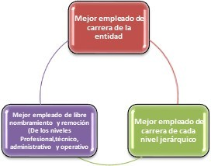

Incentivos No pecuniarios: El Decreto en mención establece que, para asignar los incentivos, las entidades deberán observar las siguientes consideraciones:
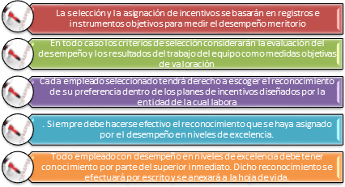

De acuerdo con el Artículo 2.2.10.9 del Decreto Nacional 1083 de 2015, el jefe de cada Entidad adoptará anualmente el plan de Incentivos institucionales y señalará en él los incentivos no pecuniarios que se ofrecerán al mejor empleado de carrera de la Entidad, a los mejores empleados de carrera de cada nivel jerárquico y al mejor empleado de libre nombramiento y remoción de la Entidad.

Que de acuerdo con el Artículo 2.2.10.11 del Decreto Nacional 1083 de 2015, cada Entidad establecerá el procedimiento para la selección de los mejores empleados de carrera y de libre nombramiento y remoción.

Objetivos específicos del Plan de Incentivos

Reconocer el buen desempeño de los servidores públicos del IDIGER correspondiente a la evaluación del periodo 1 de febrero de 2024 al 31 de enero de 2025, proporcionando así una cultura de trabajo orientada a la calidad y productividad bajo el esquema de mayor compromiso con los objetivos de la entidad.

Establecer, afianzar y desarrollar parámetros técnicos claros que permitan seleccionar en forma objetiva, confiable y oportuna el mejor funcionario de cada nivel administrativo y el mejor funcionario del Departamento.

Pre - requisitos
Para participar de los incentivos institucionales, según lo establecido en el artículo 80 del Decreto 1227 de 2005, los funcionarios deberán cumplir los siguientes prerrequisitos:

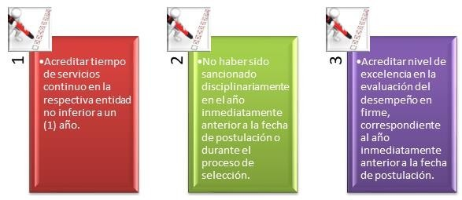

Servidores(ras) que aplicarán para la entrega de incentivos en el IDIGER

El IDIGER reconocerá mediante incentivos no pecuniarios, los niveles de excelencia de:

- El mejor empleado de carrera administrativa de la Entidad
- El mejor empleado de carrera administrativa del nivel profesional
- El mejor empleado de carrera administrativa del nivel técnico
- El mejor empleado de carrera administrativa del nivel asistencial
- Reconocimiento a los Gerentes Públicos de la Entidad y empleados de libre nombramiento y remoción.
- A los servidores públicos de la Entidad que hayan obtenido evaluación del desempeño en nivel de excelencia recibirán un reconocimiento escrito, el cual reposará en la historia laboral.

El Instituto Distrital de Gestión de Riesgos y Cambio Climático, pondrá a disposición de los seleccionados como mejor funcionario de la entidad y mejores funcionarios por nivel jerárquico los siguientes incentivos:

Educación Formal: Este incentivo podrá otorgarse en cualquier modalidad y nivel académico al interior del país, a elección del funcionario seleccionado, siempre que corresponda a este tipo de formación y el plan de educación esté debidamente aprobado y reconocido por las autoridades competentes.

Cuando se trate de adelantar estudios de idiomas extranjeros, el empleado seleccionado elegirá el idioma de su interés para estudiarlo o perfeccionarlo, de acuerdo con el nivel para el cual sea admitido en una institución debidamente aprobada y reconocida por las autoridades competentes.

La asignación del incentivo se sujeta a la admisión del empleado en el establecimiento educativo correspondiente y en caso de no ser admitido podrá optar por otro incentivo, dentro de la misma vigencia fiscal. Los trámites de admisión académica a las instituciones educativas correrán a cargo del beneficiario del incentivo.

Participación en proyectos especiales: Este incentivo está dirigido a fomentar y apoyar económicamente la participación activa y el desarrollo de trabajos individuales o colectivos, que involucren a la Entidad u otras entidades, enmarcados en el Plan de Desarrollo y que generen valor agregado.

Publicación de trabajos en medios de circulación nacional e internacional: Pueden ser de carácter institucional o de interés personal. Los trámites necesarios para la correspondiente publicación estarán a cargo del empleado que elija este tipo de incentivo.

Financiación de investigaciones: Está orientado a fomentar la investigación de carácter institucional o particular, evento en el cual, los contactos y demás trámites necesarios para su realización estarán a cargo del servidor que elija este tipo de incentivo, sin perjuicio del cumplimiento de las funciones y horario de trabajo fijado en la entidad.

Programas de Turismo Social: Pueden ser tomados en el país o en el exterior; en todo caso el reconocimiento es hasta por el monto previsto en esta resolución para los incentivos institucionales adoptados.

Con el propósito de exaltar y destacar el desempeño y la labor realizada por los empleados de carrera administrativa que hayan sido seleccionados por haber alcanzado el nivel de los diferentes medios de comunicación interna de la Entidad.

El otorgamiento de los incentivos relacionados con educación formal, participación en proyectos especiales, investigación y publicación de trabajos, deberán relacionarse con temas afines a las funciones

Reconocimiento a los Gerentes Públicos y empleados de libre nombramiento y remoción

La Guía Metodológica del Departamento Administrativo de la Función Pública, determina las condiciones y escala de calificación que viabilizan el acceso al nivel sobresaliente por parte de los Gerentes Públicos y empleados de libre nombramiento y remoción; un resumen de lo allí expuesto implica: Para acceder al nivel sobresaliente, el gerente público o empleado de libre nombramiento y remoción debió al inicio del proceso, en la concertación y formalización de los Compromisos Gerenciales, optar por un 5% adicional que permitiera determinar en la etapa de evaluación, si con su gestión, cumplimiento y resultados supera el desempeño esperado establecido en una base del 100%.

Sólo de haberse cumplido el 100% de lo establecido en el Acuerdo de Gestión (Acuerdos
Gerenciales y Competencias) y dar cumplimiento a lo pactado como porcentaje adicional (5%), el servidor podrá ser sujeto de reconocimiento.

Ello implica que el resultado definitivo de su gestión, se ubique entre el 101 y el 105%, para que así, pueda acceder al reconocimiento.

Al mejor servidor de libre nombramiento y remoción (gerentes y nivel asesor) por Acuerdo
Laboral recibirá un reconocimiento escrito, el cual reposará en la historia laboral y se dará a conocer en un acto público.

Aspectos a tener en cuenta para el reconocimiento de los incentivos no pecuniarios a mejores servidores

La entrega de los incentivos no pecuniarios se hará conforme reglamento establecido por la Entidad para dicho fin.

El plazo máximo para el disfrute del incentivo será de un año, contado a partir de la fecha de comunicación por parte de la Subdirección Corporativa.

Monto de los Incentivos

Para la vigencia 2025, se entregarán $2.500.000 a los mejores funcionarios de carrera administrativa de los niveles profesional, técnico y asistencial y al mejor funcionario de toda la Entidad, para un total de 4 reconocimientos para un total en incentivos no pecuniarios por valor de $10.000.000 diez millones de pesos.

Esta suma se cancelará con cargo al rubro 3-1-2-02-02-07 de Bienestar e Incentivos.

Procedimiento de selección

El procedimiento de selección se llevará a cabo según reglamento estipulado por la Subdirección Corporativa.

Selección de los Incentivos

Los empleados seleccionados como los mejores tendrán derecho de escoger entre los incentivos no pecuniarios previstos en el presente Plan, el que sea de su preferencia, a más tardar cinco días después del recibo de la comunicación en la que se le notifica que ha sido seleccionado.

En ningún caso el incentivo no pecuniario podrá ser convertido en incentivo pecuniario o viceversa.

Acto administrativo de Asignación de los Incentivos

Mediante acto administrativo proferido por la Dirección del Instituto Distrital de Gestión de Riesgos y Cambio Climático - IDIGER, se asignarán los incentivos previstos en el Plan de Incentivos adoptado de acuerdo con la elección de cada uno de los seleccionados.

Divulgación de resultados y entrega del Incentivo

A más tardar en el mes de agosto de 2025, se divulgarán a través de los medios de comunicación interna, los nombres de quienes fueron seleccionados como los mejores empleados de la Entidad.

En el acto de proclamación y entrega de los incentivos, los funcionarios tendrán además del premio seleccionado, un reconocimiento público, una mención de honor con copia a la hoja de vida.

Condiciones para el uso del Incentivo

Adicional a las establecidas en la descripción de cada uno de los incentivos no pecuniarios, relacionada anteriormente, se deben tener en cuenta las siguientes condiciones para el uso del Incentivo:

El Instituto Distrital de Gestión de Riesgos y Cambio Climático - IDIGER, no entregará en ningún caso sumas en efectivo o cheques a los Servidores Públicos beneficiarios.

El otorgamiento de los incentivos relacionados con educación formal, participación en proyectos especiales, investigación y publicación de trabajos, deberán relacionarse con temas afines a las funciones del IDIGER y en todo caso estar sometidas a las condiciones de publicación que establezca el respectivo medio de circulación.

El IDIGER girará las sumas correspondientes a las entidades educativas, de turismo social, editoriales o prestadoras de los servicios a que hubiere lugar, empresas o entidades legalmente constituidas.

Incentivos pecuniarios a mejores equipos de trabajo

Aspectos a tener en cuenta para competir por los incentivos pecuniarios al mejor equipo de trabajo:

Los siguientes son los requisitos y aspectos que los equipos de trabajo deberán tener en
cuenta para competir por los incentivos e inscribir los proyectos:

- Los equipos de trabajo estarán conformados por mínimo cuatro (4) y máximo seis (6) servidores públicos, que deberán ser empleados de carrera administrativa y/o libre nombramiento y remoción, éstos últimos hasta el nivel profesional inclusive.

- Los integrantes del equipo de trabajo pueden ser servidores de una misma dependencia o de distintas dependencias de la Entidad.

- La permanencia de los integrantes del equipo de trabajo estará ligada a la vinculación directa con la Entidad y durante el periodo de desarrollo del proyecto presentado.

- En caso de que durante la etapa de ejecución del proyecto algún integrante del equipo de trabajo cambie su vinculación de carrera administrativa a libre nombramiento remoción diferente a nivel asistencial, técnico, profesional o asistencial, dejará de ser parte del equipo de trabajo y no podrá participar en los incentivos; si los demás integrantes del equipo así lo consideran, podrán reemplazarlo por otro servidor que llene los requisitos para participar en el proceso, e informar de inmediato por escrito a la Subdirección Corporativa.

- El equipo debe inscribir ante la Subdirección Corporativa un proyecto para ser desarrollado, cumpliendo con la metodología definida por la Oficina Asesora de Planeación de la Entidad.

- Para ser evaluado el proyecto, este debe haber terminado.

- Los resultados del trabajo presentado deben mostrar aportes significativos al servicio que ofrece la Entidad o a los procesos de la misma.

Los resultados del proyecto deben sustentarse en audiencia pública ante los servidores de la Entidad y el equipo evaluador. Los proyectos serán calificados por el equipo evaluador cuyos integrantes serán definidos por la Dirección de la entidad y los equipos de trabajo ganadores serán seleccionados en estricto orden de mérito, con base en las evaluaciones obtenidas.

Convocatoria

En el segundo trimestre de 2025, una vez adoptado el Plan de Bienestar e Incentivos Institucionales y elaborado el cronograma, se realizará la convocatoria para recibir la postulación de proyectos de equipos de trabajo.

Monto de los incentivos para los mejores equipos de trabajo

El monto de los incentivos para el mejor equipo de trabajo para la vigencia 2024, será de Diez millones de pesos M/CTE ($10.000.000), distribuido en partes iguales para sus miembros.

Reconocimiento por trayectoria y agradecimiento por el servicio prestado

En la jornada de incentivos, se llevará a cabo el reconocimiento por trayectoria y agradecimiento por el servicio prestado, para lo cual se elaborará un video con las personas que se desvinculen de la Entidad y se remitirán a los correos electrónicos un diploma de agradecimiento.

Cronograma de actividades

Anexo Cronograma Plan de Bienestar e Incentivos Institucionales (Formato DE-FT-63)

